

计算机系统结构课程实验

总结报告

实验题目：简单的流水线CPU设计与性能分析

学号：2251745

姓名：张宇

指导教师：陆有军

日期：2024年11月3日

1. **实验环境部署与硬件配置说明**
2. 实验环境部署：windows11，使用vivado作为开发工具，vivado自带的仿真工具进行仿真

2. 硬件配置说明：Xilinx FPGA器件：Nexys DDR开发板

1. **实验的总体结构**

本实验包含了对五段静态流水线的实现。该流水线总体结构包括五个阶段：IF（取指令）、ID（指令译码）、EX（执行）、MEM（访问存储器）、WB（写回）。该流水线的目标是实现对31条MIPS指令的五段流水线处理。下面我将详细解释每个阶段的功能，以及总线结构和控制信号。

**1. 五个流水线阶段的功能**

(1) IF（取指）阶段：

- 从程序计数器（PC）中获取当前指令。

- 控制跳转和分支逻辑，选择下一个指令地址并更新PC

- 通过存储器（IMEM）读取指令数据。

(2) ID（指令译码）阶段：

- 对取到的指令进行译码，解码指令的各个字段以确定操作类型、寄存器等。

- 从寄存器堆（RegFile）中读取源操作数。

- 计算跳转或分支地址，准备分支跳转相关信息。

(3) EX（执行）阶段：

- 在算术逻辑单元（ALU）中执行计算，如加法、减法、逻辑操作等。

- 根据指令类型进行条件分支判断。

- 计算存储器地址或目标寄存器值。

(4) MEM（访问存储器）阶段：

- 访问数据存储器（Data Memory），完成内存的读写操作。

- 为需要访问存储器的指令（如 `lw`、`sw`）提供数据传递功能。

(5) WB（写回）阶段：

- 将运算结果或从存储器加载的数据写回到寄存器堆。

2. **总线结构和信号**

数据总线和控制信号用于在各阶段之间传递指令和数据，包括 ALU 的控制信号、寄存器选择、内存读写使能信号等。

总线结构通过流水寄存器（如 IF/ID、ID/EX、EX/MEM、MEM/WB）在各个阶段之间传递数据，保证每条指令可以顺利流入下一个阶段。

1. **模块结构的解释**

每个模块结构对应一个阶段的功能。控制信号的生成和传递，决定了在不同阶段的操作方式。例如：

取指阶段：决定 PC 的更新方式，如分支跳转、顺序执行等。

指令译码阶段：根据操作码和功能码生成相应的 ALU 操作类型。

执行阶段：根据 ALU 控制信号选择具体的运算操作。

1. **整体结构的总结**

该流水线 CPU 实现了 MIPS 体系结构的基本指令集，通过五个阶段的流水线结构，能够并行处理多条指令。每条指令在每个时钟周期进入一个新的阶段，最终实现了高效的指令执行流程。

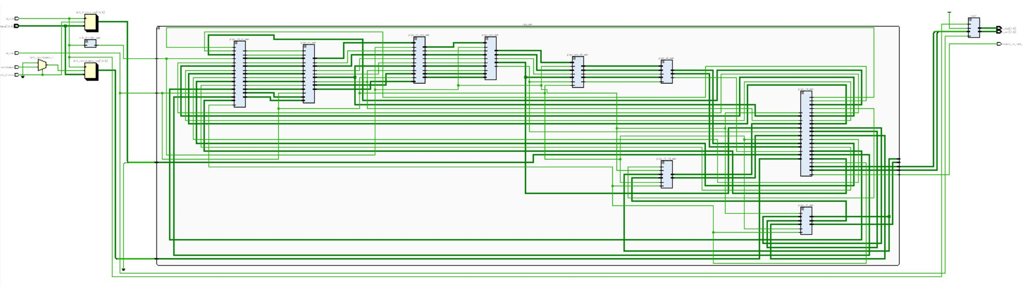

1. **总体架构部件的解释说明**
2. **IF（取指）阶段**

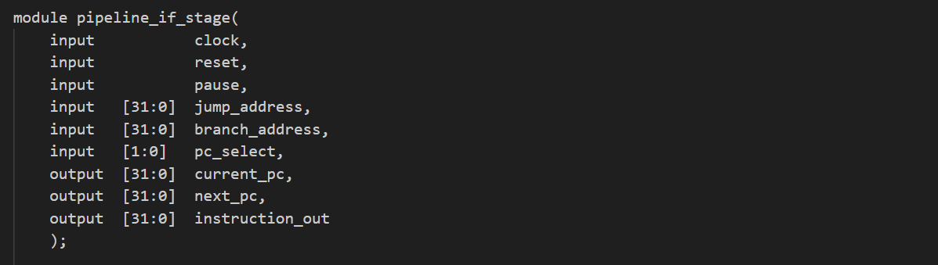

pipeline_if_stage模块是流水线中的指令取内存阶段的实现。该模块负责处理当前指令的地址、下一条指令的地址以及当前指令的内容。整体结构分为三个主要部分：

首先，实例化pcreg模块，该模块负责维护和更新当前指令的地址。其输入包括时钟信号clock、复位信号reset、暂停信号pause、下一条指令的地址next_pc，以及输出当前指令的地址current_pc。

其次，使用了mux4_32模块，该模块是一个4选1的32位多路选择器，根据pc_select选择不同的地址输入，输出到next_pc中，作为下一条指令的地址。其中，next_pc通过简单的加法操作得到，表示当前指令的地址加上4。

最后，通过imem模块读取指令内存，根据当前指令的地址current_pc获取相应的指令内容，将其输出为instruction_out。

1. pc寄存器模块

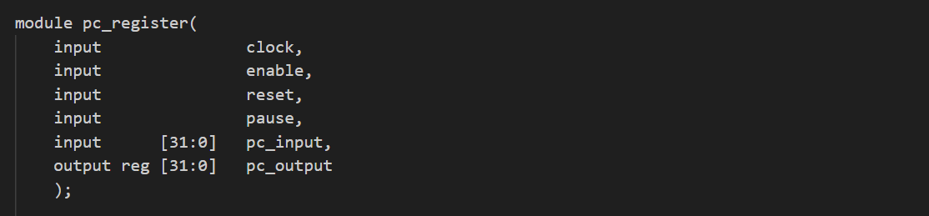

1. mux多路选择器模块

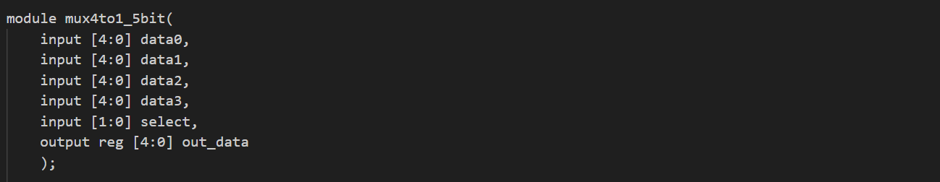

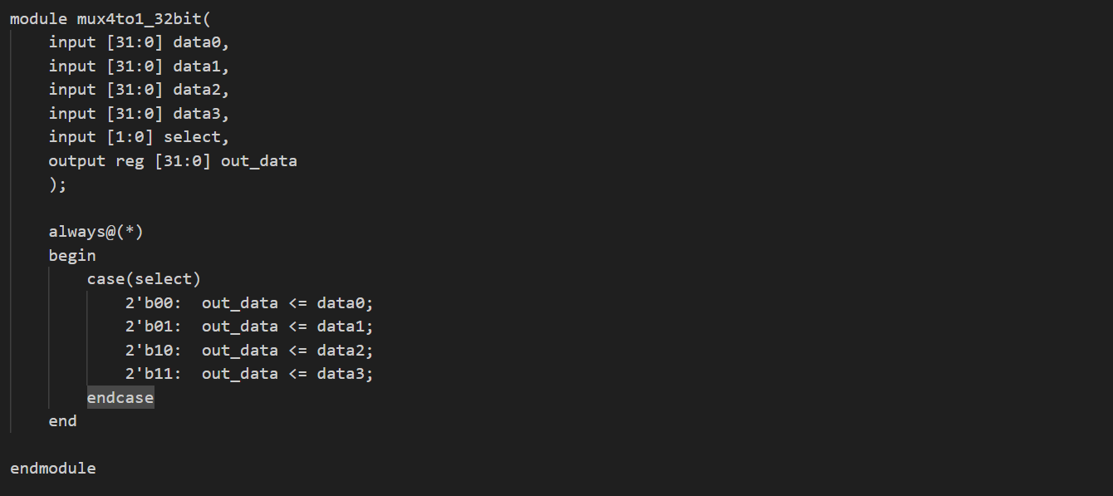

1. imem指令存储器模块（调用IP核实现ROM）
2. **IF、ID段间寄存段**

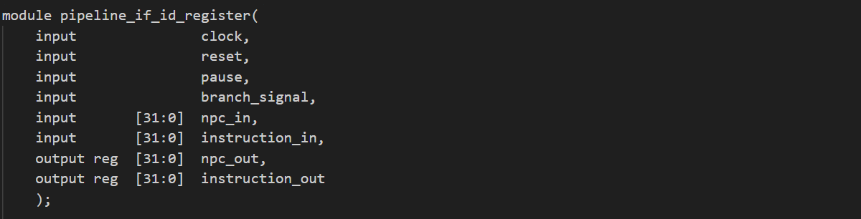

该模块是一个流水线寄存器模块，其主要作用是在流水线中存储并传递取指阶段的结果。在时钟信号clock上升沿或复位信号reset上升沿触发时，模块进行操作。如果复位信号reset处于高电平状态，表示系统正在进行复位，那么输出寄存器（npc_out和instruction_out）将被置零。

在非暂停状态（~pause）下，根据分支信号（branch_signal）的状态来决定是否清零输出寄存器。若分支状态为真，表示处于分支情况，输出寄存器将被清零。否则，将输入的下一程序计数器地址（npc_in）和指令（instruction_in）分别赋给输出寄存器（npc_out和instruction_out）。

在暂停状态下，输出寄存器的值将保持不变。这个模块的设计是为了确保在每个时钟周期内，正确地将译码阶段的输出传递给下一个流水线阶段，以保持流水线的正常运行。

1. **ID（指令译码）阶段**

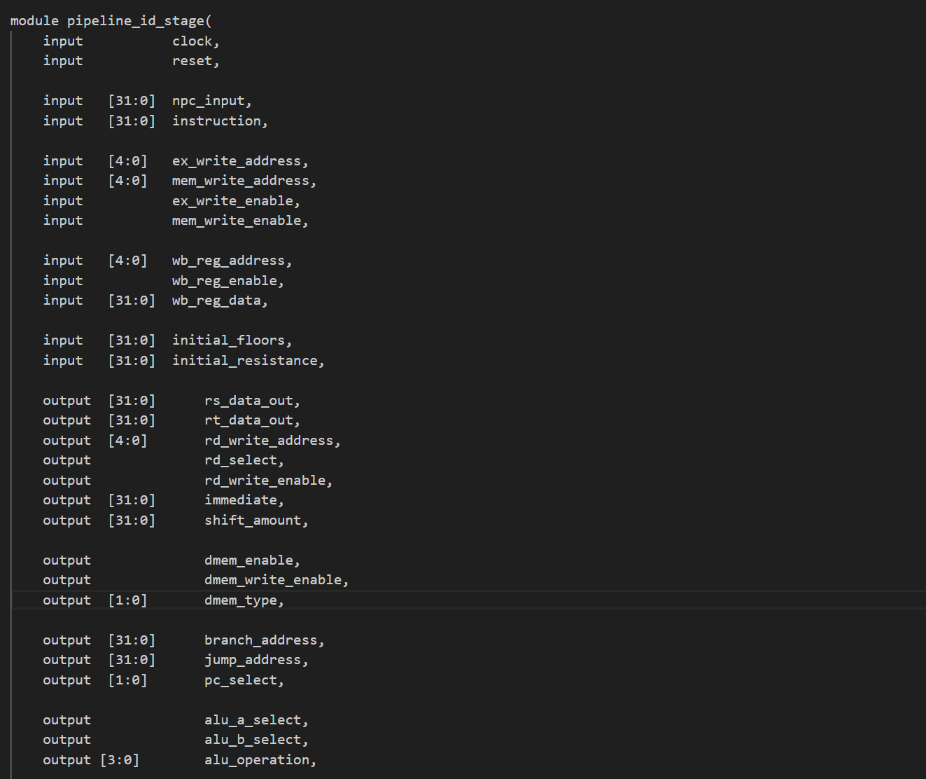

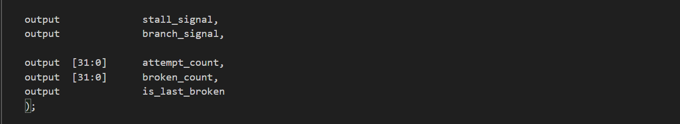

该模块是流水线中的ID（Instruction Decode）译码模块，主要负责对输入的指令进行解析和控制信号的生成。首先，通过解析指令，提取出关键信息，如操作码、功能码以及源、目标寄存器的地址。随后，通过调用寄存器堆模块（regfile）实现对寄存器的读取和写入，获取源寄存器和目标寄存器的数据。通过调用控制器模块（controller），解析当前指令并生成相应的控制信号，如读写使能信号、写入寄存器选择信号等。此外，该模块还生成数据存储器相关的控制信号，包括读写使能信号和读写类型信号。

针对ALU（算术逻辑单元）的操作，通过控制器生成ALU的输入选择信号和操作选择信号。为了支持分支和跳转，计算并生成程序计数器的基地址（branch_address）和选择信号（pc_select）。最后，通过调用数据冲突判断模块（stall），判断是否存在数据冲突，从而产生相应的暂停信号。

整体而言，该模块在流水线中起到了解析指令、生成控制信号以及处理数据冲突的关键作用，为流水线的下一阶段提供了必要的信息和控制。

1. Regfile寄存器堆

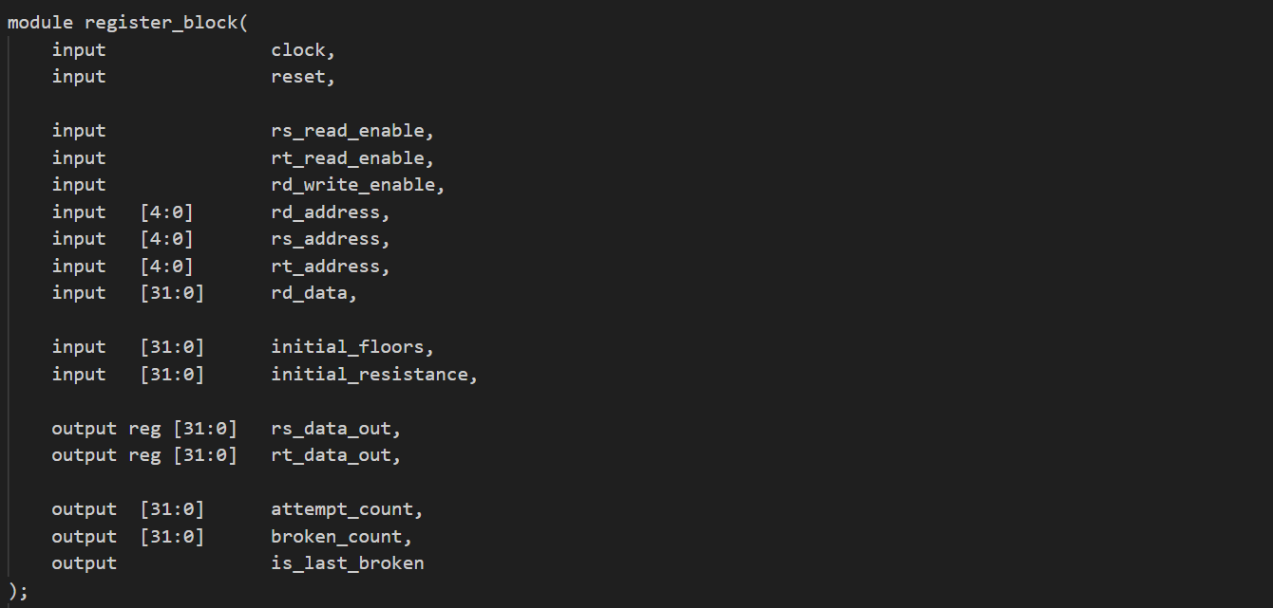

1. Controlled控制器

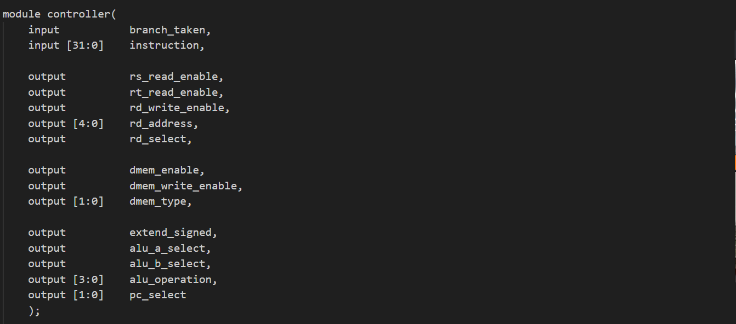

该模块是流水线中的控制器模块，主要功能是解析输入的指令并生成对应的控制信号，以驱动流水线的各个阶段的操作。通过检测输入指令的操作码和功能码，该模块确定指令的类型并生成相应的控制信号。控制信号包括源寄存器读取使能rs_read_enable、目标寄存器读取使能rt_read_enable、目标寄存器写使能rd_write_enable、目标寄存器写地址rd_address、目标寄存器选择信号rd_select、数据存储器读使能dmem_enable、数据存储器写使能dmem_write_enable、数据存储器读写类型dmem_type、符号扩展信号extend_signed、ALU A/B选择信号alu_a_select和alu_b_select、ALU控制信号alu_operation以及PC选择信号pc_select等。

该模块通过逻辑比较和组合逻辑的方式判断当前指令的类型，并生成相应的控制信号，这些信号将用于控制其他模块的行为，协调流水线的运行。

1. stall 暂停信号模块

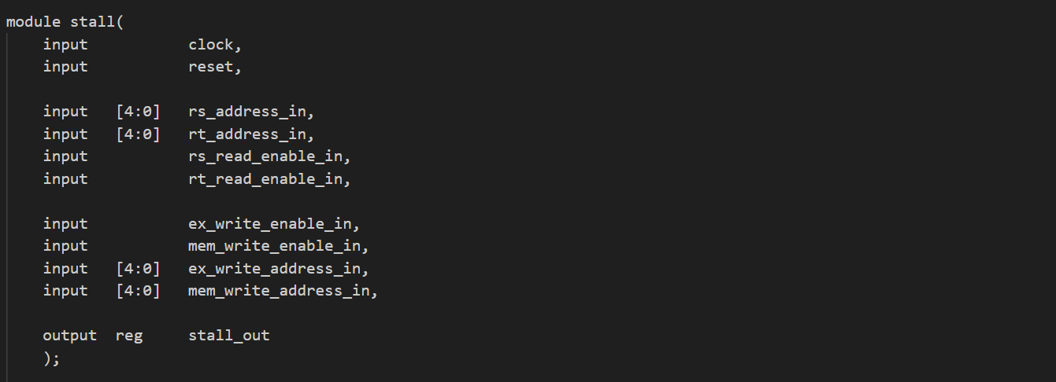

stall模块的机制是为了解决流水线中可能发生的数据冲突导致的暂停情况。在每个时钟周期的下降沿，模块会检查当前是否需要暂停流水线。

在正常运行状态下，模块会检查数据冲突情况。如果存在在 EX 阶段与 ID 阶段之间的读写冲突，即 EX 阶段需要写入的目标寄存器与 ID 阶段的源寄存器之一相同，模块会将计数寄存器 stall_ltime 设置为 1，表示暂停流水线两个周期。另一方面，如果存在在 EX 阶段与 MEM 阶段之间的读写冲突，即 EX 阶段需要写入的目标寄存器与 MEM 阶段的目标寄存器相同，模块会将 stall_ltime 设置为 0（配合 stall_out=1），表示暂停流水线一个周期。在暂停期间，计数器 stall_ltime 会递减，直至减至零。此时，流水线可以继续正常运行。整体机制通过控制 stall_out 信号，实现了在发生数据冲突时暂停流水线，确保数据的正确传递和处理。

1. **ID、EX段间寄存段**

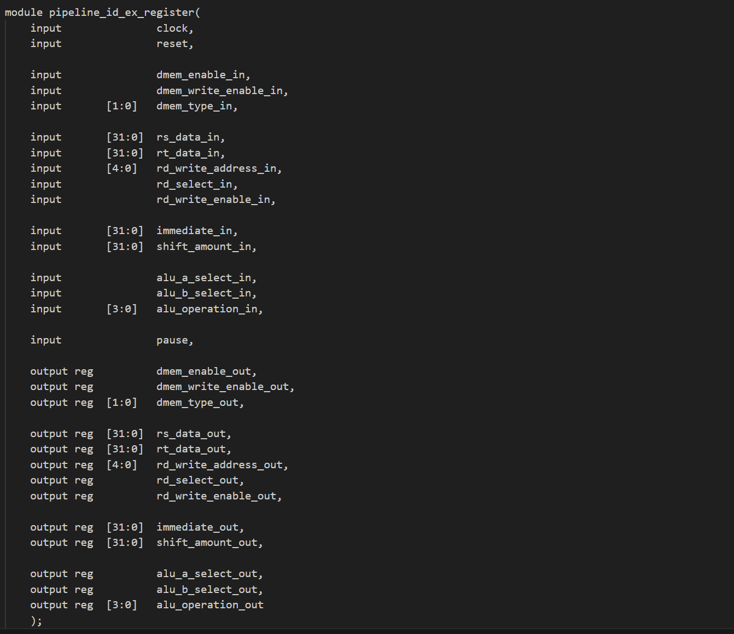

该模块是流水线中的 ID（译码）到 EX（执行）阶段的寄存器模块。在时钟上升沿或复位信号上升沿时，根据输入的控制信号和数据，更新流水线的输出信号，为下一个阶段的执行提供必要的输入。模块中心包含了对输入信号的判断和处理逻辑，以及根据输入更新输出的逻辑。具体功能包括控制数据存储器的使能信号、写使能信号和访问类型的输出；输出源寄存器数据、目标寄存器数据、写目标寄存器地址、写目标寄存器选择信号和写目标寄存器使能信号；输出立即数和移位操作位数；以及控制 ALU 操作数 A 和 B 选择的信号，以及 ALU 操作代码的信号。此外，模块还考虑了流水线是否处于暂停状态，如果是，则清空输出信号，保持流水线的同步和正确性。该模块能够将控制信号和数据在流水线中传递，为指令的执行提供必要的数据和控制。

1. **EX（执行）阶段**

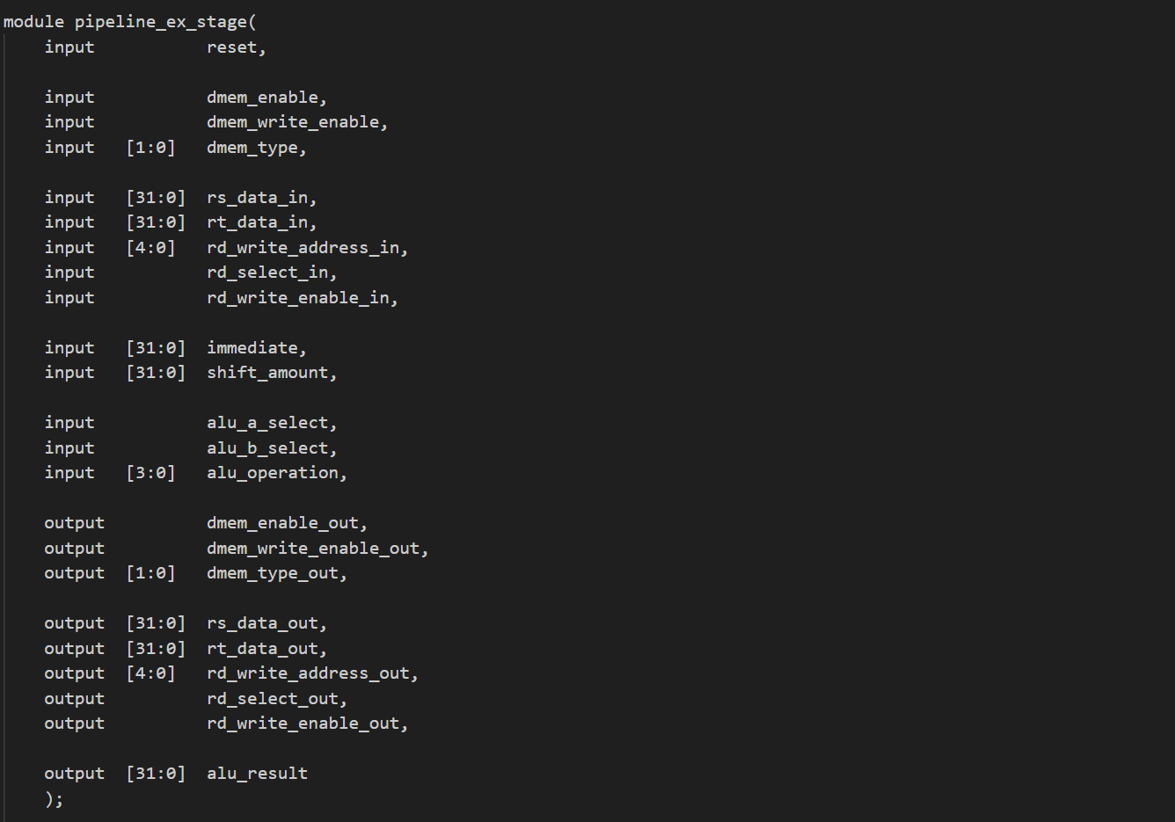

该模块是流水线执行阶段（pipeline_ex_stage）的实现，主要负责控制 ALU（算术逻辑单元）的运算。在 ALU 运算控制方面，模块接收 ALU 的两个操作数（alu_a_select 和 alu_b_select）的选择信号，并进行运算，输出结果（alu_result）。在 ALU 运算数选择方面，输入的 ALU 运算数根据选择信号（alu_a_select 和 alu_b_select）进行选择，可以是寄存器数据或立即数（immediate 或 shift_amount）。

综上所述，模块实现了流水线执行阶段对指令的计算和对数据存储器的操作，为流水线的正常运行提供了必要的数据和控制信号。

1. ALU模块

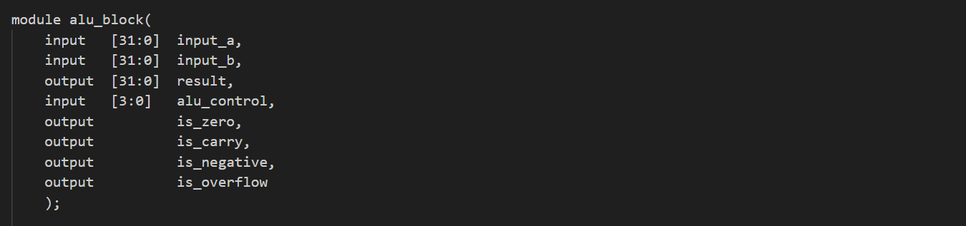

ALU对应的操作信号如下所示：

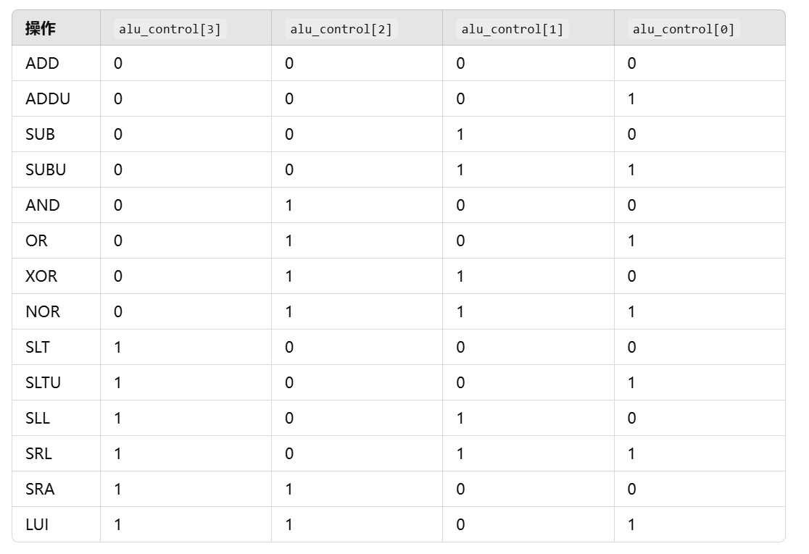

1. **EX、MEM段间寄存段**

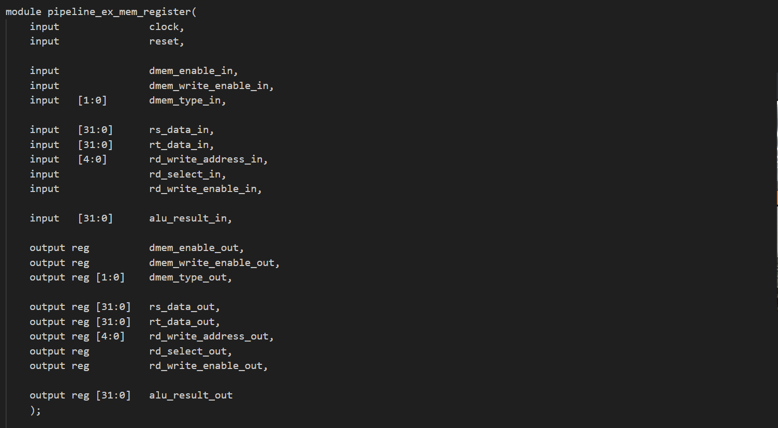

上述模块充当了流水线中执行阶段（EX）和访存阶段（MEM）之间的寄存器，负责传递控制信号和计算结果。其主要功能是在时钟上升沿或复位信号触发时，根据输入信号的状态，将数据存储器（Data Memory）的使能信号 dmem_enable_in、写使能信号 dmem_write_enable_in 和类型信号 dmem_type_in 传递到下一阶段，同时传递寄存器相关的数据 rs_data_in、rt_data_in、写地址 rd_write_address_in、写选择信号 rd_select_in 和写使能信号 rd_write_enable_in，以及 ALU 运算的结果 alu_result_in。在复位状态下，所有输出信号被置零；在正常运行状态下，输入信号直接传递给对应的输出信号，即完成每一个周期的功能。这有助于确保流水线的正确运行，保持数据的传递一致性，同时提供对数据存储器和寄存器的控制和写入。

1. **MEM（访问存储器）阶段**

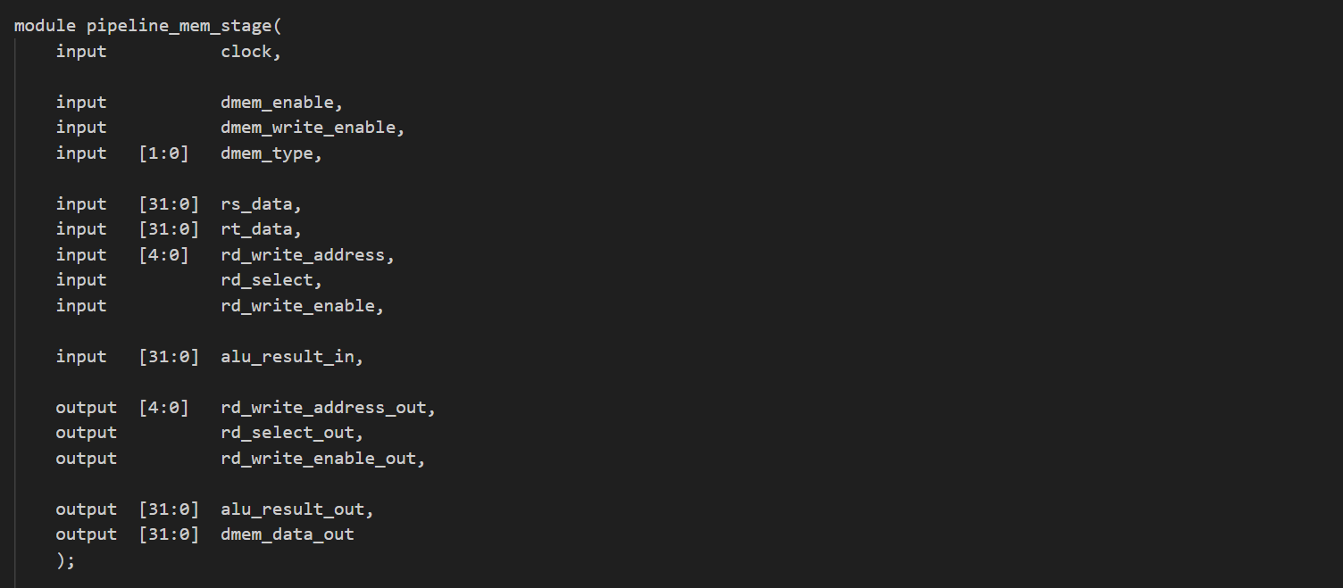

该模块是流水线中的访存阶段（MEM）模块。其功能主要包括：接收来自执行阶段的输入信号，包括寄存器数据 rs_data、rt_data，ALU 计算结果 alu_result_in 等；控制数据存储器的读写操作，通过传递给数据存储器的输入信号实现。将访存阶段计算的结果传递给写回阶段，包括 ALU 计算结果 alu_result_out 和数据存储器的读取数据 dmem_data_out；将写回阶段的写使能信号 rd_write_enable_out、写选择信号 rd_select_out 和写地址 rd_write_address_out 传递给下一阶段。总体而言，该模块负责执行访存阶段的操作，包括数据存储器的读写和与写回阶段的数据传递。

1. dmem模块

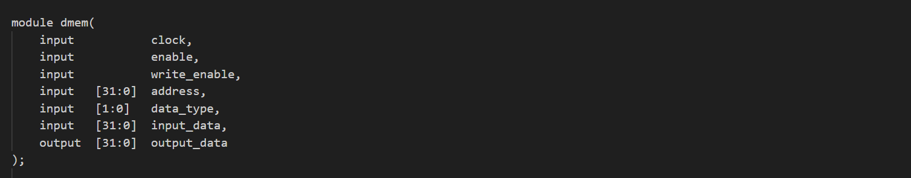

1. **MEM、WB段间寄存段**

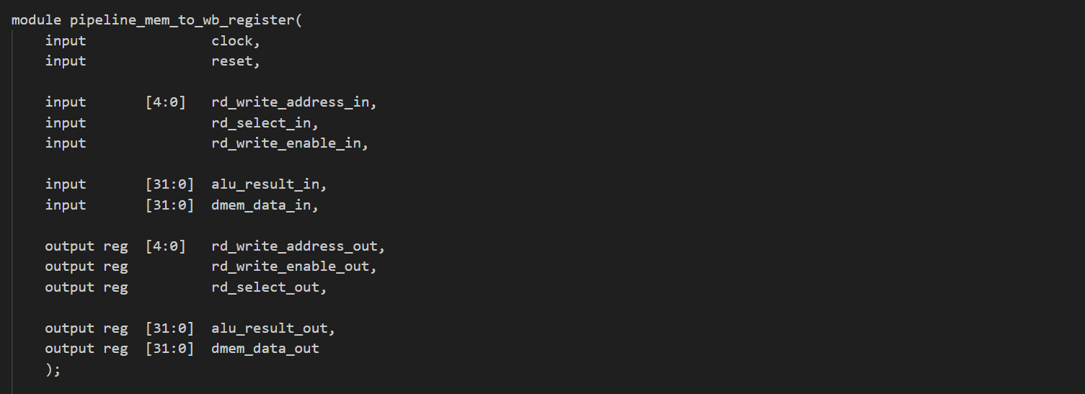

该模块是内存访问（MEM）和写回（WB）两个阶段之间的寄存器模块。其主要功能是在时钟上升沿或复位信号触发时，根据输入信号的状态更新输出信号。模块内包含了读写寄存器地址 rd_write_address_in，读写寄存器选择 rd_select_in，读写寄存器写使能 rd_write_enable_in，ALU 计算结果 alu_result_in 和数据存储器读取数据 dmem_data_in 等输入信号。在每个时钟周期内，根据复位信号的状态，模块将输入信号的值传递给相应的输出信号 rd_write_address_out、rd_write_enable_out、rd_select_out、alu_result_out 和 dmem_data_out，以保持流水线的数据传递。这有助于协调 MEM 和 WB 两个阶段的数据传输，确保数据正确流经流水线的各个阶段，完成指令的执行。

1. **WB（写回）阶段**

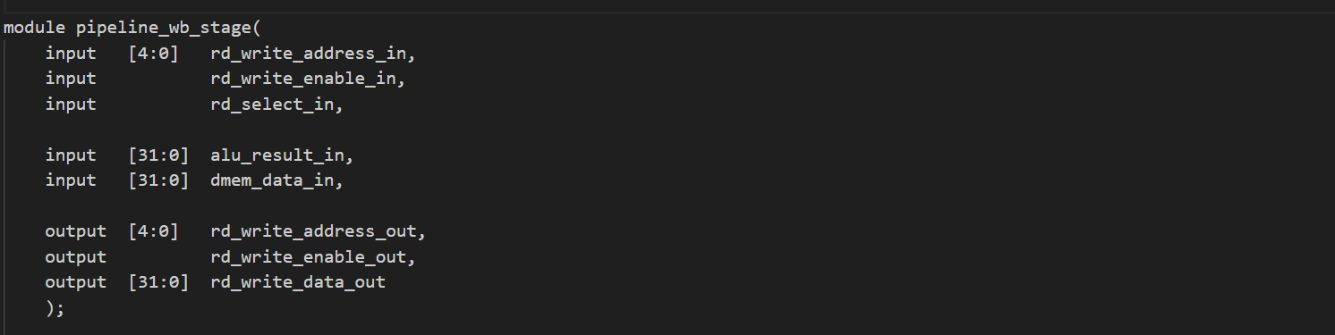

该模块是数据通路中 Write Back（WB）阶段的寄存器模块。该模块接收来自 MEM 阶段传递过来的 ALU 计算结果或内存数据，根据控制信号选择将哪个数据写入寄存器文件。具体而言，当写回使能信号（rd_write_enable_in）为高时，根据写回选择信号（rd_select_in）的不同，选择写入 ALU 计算结果 alu_result_in 或数据存储器读取的数据 dmem_data_in。同时，将写入的寄存器地址（rd_write_address_in）输出到寄存器文件中写入。

1. **实验仿真过程**
2. **Testbench程序**

为了在一次下板过程中进行多组数据的调试，初始化的层高与耐摔值从外层模块传入。用于reset时直接初始化对应的regfile寄存器testbench程序如下，可以将每个clk时的cpu值输出到log文件中。

`timescale 1ns / 1ps

module testbench();

    reg         clk;

    reg         rst;

    integer     regfile_output;

    reg [15:0]  init_data;

    reg         is_init_floors;

    reg         is_init_resistance;

    wire        last_broken;

    initial

    begin

        regfile_output = $fopen("regfile_output.txt");

        clk = 0;

        rst = 1;

        #20 init_data = 16'd001024;

        #20 is_init_floors = 1'b1;

        #20 is_init_floors = 1'b0;

        #20 init_data = 16'd0065;

        #20 is_init_resistance = 1'b1;

        #20 is_init_resistance = 1'b0;

        #20 rst = 0;

    end

    always

    begin

        #5 clk = ~clk;

    end

    wire [31:0] pc          = testbench.board_top_uut.pc;

    wire [31:0] instruction = testbench.board_top_uut.instruction;

    wire [31:0] init_floors             = testbench.board_top_uut.init_floors;

    wire [31:0] init_resistance         = testbench.board_top_uut.init_resistance;

    wire [31:0] result_attempt_count    = testbench.board_top_uut.result_attempt_count;

    wire [31:0] result_broken_count     = testbench.board_top_uut.result_broken_count;

    wire        result_is_last_broken   = testbench.board_top_uut.result_is_last_broken;

    wire [31:0] reg0    = testbench.board_top_uut.cpu_uut.pipe_id_uut.regfile_uut.array_reg[0];

    wire [31:0] reg1    = testbench.board_top_uut.cpu_uut.pipe_id_uut.regfile_uut.array_reg[1];

    wire [31:0] reg2    = testbench.board_top_uut.cpu_uut.pipe_id_uut.regfile_uut.array_reg[2];

    wire [31:0] reg3    = testbench.board_top_uut.cpu_uut.pipe_id_uut.regfile_uut.array_reg[3];

    wire [31:0] reg4    = testbench.board_top_uut.cpu_uut.pipe_id_uut.regfile_uut.array_reg[4];

    wire [31:0] reg5    = testbench.board_top_uut.cpu_uut.pipe_id_uut.regfile_uut.array_reg[5];

    wire [31:0] reg6    = testbench.board_top_uut.cpu_uut.pipe_id_uut.regfile_uut.array_reg[6];

    wire [31:0] reg7    = testbench.board_top_uut.cpu_uut.pipe_id_uut.regfile_uut.array_reg[7];

    wire [31:0] reg8    = testbench.board_top_uut.cpu_uut.pipe_id_uut.regfile_uut.array_reg[8];

    wire [31:0] reg9    = testbench.board_top_uut.cpu_uut.pipe_id_uut.regfile_uut.array_reg[9];

    wire [31:0] reg10   = testbench.board_top_uut.cpu_uut.pipe_id_uut.regfile_uut.array_reg[10];

    wire [31:0] reg11   = testbench.board_top_uut.cpu_uut.pipe_id_uut.regfile_uut.array_reg[11];

    wire [31:0] reg12   = testbench.board_top_uut.cpu_uut.pipe_id_uut.regfile_uut.array_reg[12];

    wire [31:0] reg13   = testbench.board_top_uut.cpu_uut.pipe_id_uut.regfile_uut.array_reg[13];

    wire [31:0] reg14   = testbench.board_top_uut.cpu_uut.pipe_id_uut.regfile_uut.array_reg[14];

    wire [31:0] reg15   = testbench.board_top_uut.cpu_uut.pipe_id_uut.regfile_uut.array_reg[15];

    always @(posedge clk)

    begin

        if (!rst)

        begin

            $fdisplay(regfile_output, "pc: %h",     testbench.board_top_uut.pc);

            $fdisplay(regfile_output, "instr: %h",  testbench.board_top_uut.instruction);

            $fdisplay(regfile_output, "register0:  %h", testbench.board_top_uut.cpu_uut.pipe_id_uut.regfile_uut.array_reg[0]);

            $fdisplay(regfile_output, "register1:  %h", testbench.board_top_uut.cpu_uut.pipe_id_uut.regfile_uut.array_reg[1]);

            $fdisplay(regfile_output, "register2:  %h", testbench.board_top_uut.cpu_uut.pipe_id_uut.regfile_uut.array_reg[2]);

            $fdisplay(regfile_output, "register3:  %h", testbench.board_top_uut.cpu_uut.pipe_id_uut.regfile_uut.array_reg[3]);

            $fdisplay(regfile_output, "register4:  %h", testbench.board_top_uut.cpu_uut.pipe_id_uut.regfile_uut.array_reg[4]);

            $fdisplay(regfile_output, "register5:  %h", testbench.board_top_uut.cpu_uut.pipe_id_uut.regfile_uut.array_reg[5]);

            $fdisplay(regfile_output, "register6:  %h", testbench.board_top_uut.cpu_uut.pipe_id_uut.regfile_uut.array_reg[6]);

            $fdisplay(regfile_output, "register7:  %h", testbench.board_top_uut.cpu_uut.pipe_id_uut.regfile_uut.array_reg[7]);

            $fdisplay(regfile_output, "register8:  %h", testbench.board_top_uut.cpu_uut.pipe_id_uut.regfile_uut.array_reg[8]);

            $fdisplay(regfile_output, "register9:  %h", testbench.board_top_uut.cpu_uut.pipe_id_uut.regfile_uut.array_reg[9]);

            $fdisplay(regfile_output, "register10: %h", testbench.board_top_uut.cpu_uut.pipe_id_uut.regfile_uut.array_reg[10]);

            $fdisplay(regfile_output, "register11: %h", testbench.board_top_uut.cpu_uut.pipe_id_uut.array_reg[11]);

            $fdisplay(regfile_output, "register12: %h", testbench.board_top_uut.cpu_uut.pipe_id_uut.array_reg[12]);

            $fdisplay(regfile_output, "register13: %h", testbench.board_top_uut.cpu_uut.pipe_id_uut.array_reg[13]);

            $fdisplay(regfile_output, "register14: %h", testbench.board_top_uut.cpu_uut.pipe_id_uut.array_reg[14]);

            $fdisplay(regfile_output, "register15: %h", testbench.board_top_uut.cpu_uut.pipe_id_uut.array_reg[15]);

            $fdisplay(regfile_output, "register16: %h", testbench.board_top_uut.cpu_uut.pipe_id_uut.regfile_uut.array_reg[16]);

            $fdisplay(regfile_output, "register17: %h", testbench.board_top_uut.cpu_uut.pipe_id_uut.regfile_uut.array_reg[17]);

            $fdisplay(regfile_output, "register18: %h", testbench.board_top_uut.cpu_uut.pipe_id_uut.regfile_uut.array_reg[18]);

            $fdisplay(regfile_output, "register19: %h", testbench.board_top_uut.cpu_uut.pipe_id_uut.regfile_uut.array_reg[19]);

            $fdisplay(regfile_output, "register20: %h", testbench.board_top_uut.cpu_uut.pipe_id_uut.regfile_uut.array_reg[20]);

            $fdisplay(regfile_output, "register21: %h", testbench.board_top_uut.cpu_uut.pipe_id_uut.regfile_uut.array_reg[21]);

            $fdisplay(regfile_output, "register22: %h", testbench.board_top_uut.cpu_uut.pipe_id_uut.regfile_uut.array_reg[22]);

            $fdisplay(regfile_output, "register23: %h", testbench.board_top_uut.cpu_uut.pipe_id_uut.regfile_uut.array_reg[23]);

            $fdisplay(regfile_output, "register24: %h", testbench.board_top_uut.cpu_uut.pipe_id_uut.regfile_uut.array_reg[24]);

            $fdisplay(regfile_output, "register25: %h", testbench.board_top_uut.cpu_uut.pipe_id_uut.regfile_uut.array_reg[25]);

            $fdisplay(regfile_output, "register26: %h", testbench.board_top_uut.cpu_uut.pipe_id_uut.regfile_uut.array_reg[26]);

            $fdisplay(regfile_output, "register27: %h", testbench.board_top_uut.cpu_uut.pipe_id_uut.regfile_uut.array_reg[27]);

            $fdisplay(regfile_output, "register28: %h", testbench.board_top_uut.cpu_uut.pipe_id_uut.regfile_uut.array_reg[28]);

            $fdisplay(regfile_output, "register29: %h", testbench.board_top_uut.cpu_uut.pipe_id_uut.regfile_uut.array_reg[29]);

            $fdisplay(regfile_output, "register30: %h", testbench.board_top_uut.cpu_uut.pipe_id_uut.regfile_uut.array_reg[30]);

            $fdisplay(regfile_output, "register31: %h", testbench.board_top_uut.cpu_uut.pipe_id_uut.regfile_uut.array_reg[31]);

        end

    end

    board_top board_top_uut(

        .in_clk(clk),

        .in_rst(rst),

        .in_data(init_data),

        .is_init_floors(is_init_floors),

        .is_init_resistance(is_init_resistance),

        .result_is_last_broken(last_broken)

    );

endmodule

1. **运行仿真**

如上述testbench文件所述，测试初始化楼层高度为30，鸡蛋耐摔值为19时的情况。在Vivado中进行仿真，可以观察到寄存器当中的值与波形图。与MARS运行的asm程序比较，可见寄存器中值均相同；与C语言的运行结果也一致。

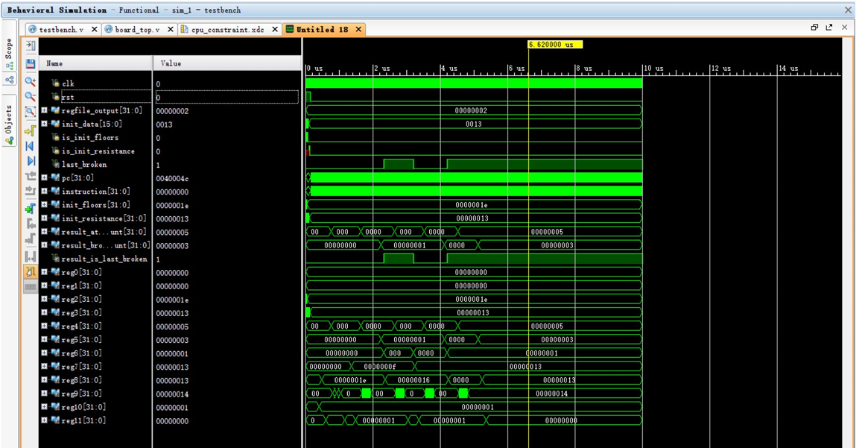

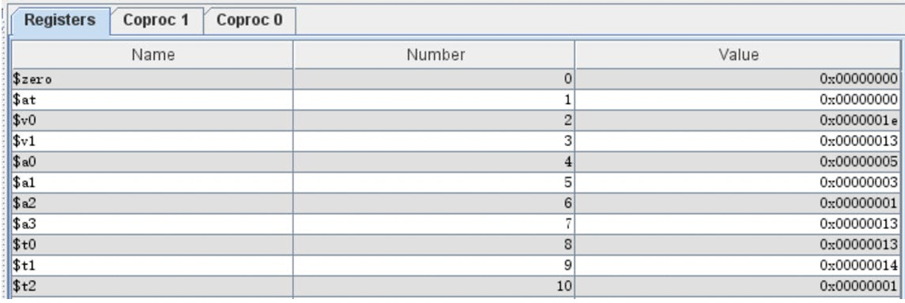

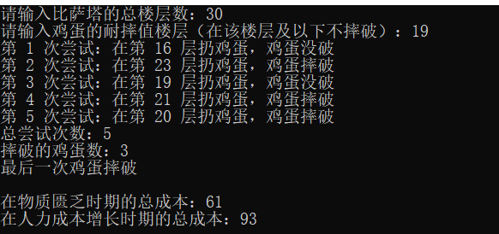

**五、实验仿真的波形图及某时刻寄存器值的物理意义**

1. **流水线波形图**

测试初始化楼层高度为10，鸡蛋耐摔值为8时的情况，得到波形图如下：

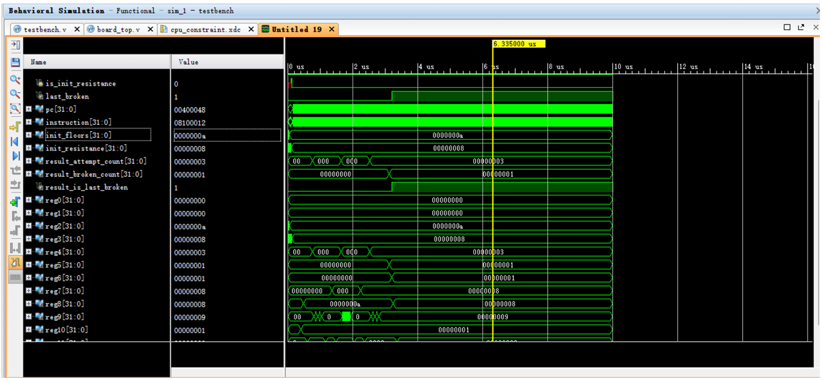

1. **流水线波形图**

选择 t=6335000μs 时刻，分析各个寄存器的值的含义。此时，PC 寄存器的值为 0x400048，对应 END 标签。程序已经进入 END 处的死循环，正确的结果已经被保存至响应的寄存器。

$2 号寄存器的值为 10，$3 号寄存器的值为 8，对应初始化输入时的楼层总高度核鸡蛋耐摔值。$10 号寄存器通过第一条指令被初始化为常数 1，用于之后的比较。$7 号与 $8 号寄存器分别存放二分算法的左边界 l 和右边界 r，此时相等均为 8。$4 号寄存器的值为 3，代表需要进行 3 次实验；$5 号寄存器的值为 1，代表摔碎了 1 个鸡蛋；$6 号寄存器的值为 0，代表最后一次鸡蛋没有摔碎。上述通过波形图得到的寄存器值与 MARS 中汇编程序运行结果一致：

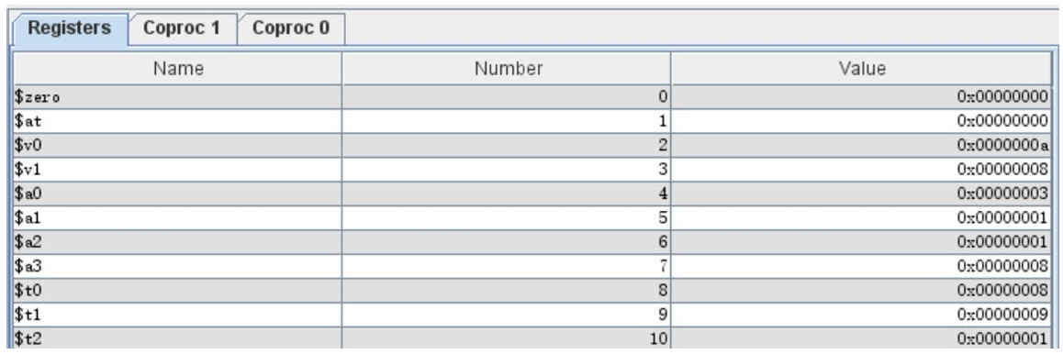

**六、流水线CPU实验性能验证模型**

**1. 实验性能验证模型**

比萨塔摔鸡蛋游戏。两个同学在可变换层数的比萨塔上摔鸡蛋，一个同学秘密设定同一批鸡蛋耐摔值；另一个同学在指定层高的比萨塔拿着鸡蛋往下摔，用最少的摔次数和摔破的鸡蛋数求出鸡蛋的耐摔值。假定在耐摔值的楼层及其下面楼层，鸡蛋摔不破，可以重复使用，否则鸡蛋摔破。要求模型的算法输出包括：摔的总次数、摔的总鸡蛋数、最后摔的鸡蛋是否摔破。

用你的模型评价该游戏在两个不同历史时期花费的总成本f=m*p1+n*p2+h*p3，m为上的楼层总数，n为下的楼层总数，h为摔破的鸡蛋总数，p1为每上1层的成本，p2为每下1层的成本，p2为每个鸡蛋的成本；在物质匮乏时期，p1=2，p2=1，p3=4；在人力成本增长时期，p1=4，p2=1，p3=2。请使用C语言设计该验证模型的算法，并把C语言汇编为MIPS或RISC-V指令汇编程序，同时利用编译器生成MIPS或RISC-V指令集可执行目标程序。

**2.C语言验证程序**

#include <stdio.h>

// 定义两个历史时期的成本参数

#define P1_SCARCITY 2      // 物质匮乏时期，每上1层的成本

#define P2_SCARCITY 1      // 物质匮乏时期，每下1层的成本

#define P3_SCARCITY 4      // 物质匮乏时期，每摔破一个鸡蛋的成本

#define P1_LABOR_COST 4    // 人力成本增长时期，每上1层的成本

#define P2_LABOR_COST 1    // 人力成本增长时期，每下1层的成本

#define P3_LABOR_COST 2    // 人力成本增长时期，每摔破一个鸡蛋的成本

// 计算成本的函数

int calculate_cost(int m, int n, int h, int p1, int p2, int p3) {

    return m * p1 + n * p2 + h * p3;

}

int main() {

    int total_floors, resistance_floor;

    printf("请输入比萨塔的总楼层数：");

    scanf("%d", &total_floors);

    printf("请输入鸡蛋的耐摔值楼层（在该楼层及以下不摔破）：");

    scanf("%d", &resistance_floor);

    int attempt_count = 0;   // 总的尝试次数

    int broken_count = 0;    // 摔破的鸡蛋数

    int last_broken = 0;     // 最后一次鸡蛋是否摔破

    int low = 1, high = total_floors;

    int mid;

    // 模拟摔鸡蛋的过程

    while (low < high) {

        attempt_count++;

        mid = (low + high + 1) / 2;

        if (mid > resistance_floor) {

            // 如果当前楼层高于耐摔楼层，鸡蛋会摔破

            broken_count++;

            last_broken = 1;

            high = mid - 1;

        } else {

            // 如果当前楼层低于或等于耐摔楼层，鸡蛋不会摔破

            last_broken = 0;

            low = mid;

        }

        printf("第 %d 次尝试：在第 %d 层扔鸡蛋，鸡蛋%s\n", attempt_count, mid, last_broken ? "摔破" : "没破");

    }

    // 计算上升楼层和下降楼层的总数

    int m = resistance_floor;     // 总共上升的楼层数

    int n = total_floors - resistance_floor; // 总共下降的楼层数

    int h = broken_count;         // 摔破的鸡蛋数

    // 计算两个时期的成本

    int cost_scarcity = calculate_cost(m, n, h, P1_SCARCITY, P2_SCARCITY, P3_SCARCITY);

    int cost_labor_cost = calculate_cost(m, n, h, P1_LABOR_COST, P2_LABOR_COST, P3_LABOR_COST);

    // 输出结果

    printf("总尝试次数：%d\n", attempt_count);

    printf("摔破的鸡蛋数：%d\n", broken_count);

    printf("最后一次鸡蛋%s\n", last_broken ? "摔破" : "没破");

    printf("\n在物质匮乏时期的总成本：%d\n", cost_scarcity);

    printf("在人力成本增长时期的总成本：%d\n", cost_labor_cost);

    return 0;

}

1. **MIPS指令汇编验证程序**

    .file   1 "1.c"

    .section .mdebug.abi32

    .previous

    .nan    legacy

    .module fp=xx

    .module nooddspreg

    .abicalls

    .text

    .align  2

    .globl  calculate_cost

    .set    nomips16

    .set    nomicromips

    .ent    calculate_cost

    .type   calculate_cost, @function

calculate_cost:

    .frame  $fp,8,$31       # vars= 0, regs= 1/0, args= 0, gp= 0

    .mask   0x40000000,-4

    .fmask  0x00000000,0

    .set    noreorder

    .set    nomacro

    addiu   $sp,$sp,-8

    sw  $fp,4($sp)

    move    $fp,$sp

    sw  $4,8($fp)

    sw  $5,12($fp)

    sw  $6,16($fp)

    sw  $7,20($fp)

    lw  $3,8($fp)

    lw  $2,20($fp)

    mul $3,$3,$2

    lw  $4,12($fp)

    lw  $2,24($fp)

    mul $2,$4,$2

    addu    $3,$3,$2

    lw  $4,16($fp)

    lw  $2,28($fp)

    mul $2,$4,$2

    addu    $2,$3,$2

    move    $sp,$fp

    lw  $fp,4($sp)

    addiu   $sp,$sp,8

    jr  $31

    nop

    .set    macro

    .set    reorder

    .end    calculate_cost

    .size   calculate_cost, .-calculate_cost

    .rdata

    .align  2

$LC0:

    .ascii  "\350\257\267\350\276\223\345\205\245\346\257\224\350\220"

    .ascii  "\250\345\241\224\347\232\204\346\200\273\346\245\274\345"

    .ascii  "\261\202\346\225\260\357\274\232\000"

    .align  2

$LC1:

    .ascii  "%d\000"

    .align  2

$LC2:

    .ascii  "\350\257\267\350\276\223\345\205\245\351\270\241\350\233"

    .ascii  "\213\347\232\204\350\200\220\346\221\224\345\200\274\346"

    .ascii  "\245\274\345\261\202\357\274\210\345\234\250\350\257\245"

    .ascii  "\346\245\274\345\261\202\345\217\212\344\273\245\344\270"

    .ascii  "\213\344\270\215\346\221\224\347\240\264\357\274\211\357"

    .ascii  "\274\232\000"

    .align  2

$LC3:

    .ascii  "\346\221\224\347\240\264\000"

    .align  2

$LC4:

    .ascii  "\346\262\241\347\240\264\000"

    .align  2

$LC5:

    .ascii  "\347\254\254 %d \346\254\241\345\260\235\350\257\225\357"

    .ascii  "\274\232\345\234\250\347\254\254 %d \345\261\202\346\211"

    .ascii  "\224\351\270\241\350\233\213\357\274\214\351\270\241\350"

    .ascii  "\233\213%s\012\000"

    .align  2

$LC6:

    .ascii  "\346\200\273\345\260\235\350\257\225\346\254\241\346\225"

    .ascii  "\260\357\274\232%d\012\000"

    .align  2

$LC7:

    .ascii  "\346\221\224\347\240\264\347\232\204\351\270\241\350\233"

    .ascii  "\213\346\225\260\357\274\232%d\012\000"

    .align  2

$LC8:

    .ascii  "\346\234\200\345\220\216\344\270\200\346\254\241\351\270"

    .ascii  "\241\350\233\213%s\012\000"

    .align  2

$LC9:

    .ascii  "\012\345\234\250\347\211\251\350\264\250\345\214\256\344"

    .ascii  "\271\217\346\227\266\346\234\237\347\232\204\346\200\273"

    .ascii  "\346\210\220\346\234\254\357\274\232%d\012\000"

    .align  2

$LC10:

    .ascii  "\345\234\250\344\272\272\345\212\233\346\210\220\346\234"

    .ascii  "\254\345\242\236\351\225\277\346\227\266\346\234\237\347"

    .ascii  "\232\204\346\200\273\346\210\220\346\234\254\357\274\232"

    .ascii  "%d\012\000"

    .text

    .align  2

    .globl  main

    .set    nomips16

    .set    nomicromips

    .ent    main

    .type   main, @function

main:

    .frame  $fp,96,$31      # vars= 56, regs= 2/0, args= 24, gp= 8

    .mask   0xc0000000,-4

    .fmask  0x00000000,0

    .set    noreorder

    .set    nomacro

    addiu   $sp,$sp,-96

    sw  $31,92($sp)

    sw  $fp,88($sp)

    move    $fp,$sp

    lui $28,%hi(__gnu_local_gp)

    addiu   $28,$28,%lo(__gnu_local_gp)

    .cprestore  24

    lw  $2,%got(__stack_chk_guard)($28)

    lw  $2,0($2)

    sw  $2,84($fp)

    lui $2,%hi($LC0)

    addiu   $4,$2,%lo($LC0)

    lw  $2,%call16(printf)($28)

    move    $25,$2

    .reloc  1f,R_MIPS_JALR,printf

1:  jalr    $25

    nop

    lw  $28,24($fp)

    addiu   $2,$fp,32

    move    $5,$2

    lui $2,%hi($LC1)

    addiu   $4,$2,%lo($LC1)

    lw  $2,%call16(__isoc99_scanf)($28)

    move    $25,$2

    .reloc  1f,R_MIPS_JALR,__isoc99_scanf

1:  jalr    $25

    nop

    lw  $28,24($fp)

    lui $2,%hi($LC2)

    addiu   $4,$2,%lo($LC2)

    lw  $2,%call16(printf)($28)

    move    $25,$2

    .reloc  1f,R_MIPS_JALR,printf

1:  jalr    $25

    nop

    lw  $28,24($fp)

    addiu   $2,$fp,36

    move    $5,$2

    lui $2,%hi($LC1)

    addiu   $4,$2,%lo($LC1)

    lw  $2,%call16(__isoc99_scanf)($28)

    move    $25,$2

    .reloc  1f,R_MIPS_JALR,__isoc99_scanf

1:  jalr    $25

    nop

    lw  $28,24($fp)

    sw  $0,40($fp)

    sw  $0,44($fp)

    sw  $0,48($fp)

    li  $2,1            # 0x1

    sw  $2,52($fp)

    lw  $2,32($fp)

    sw  $2,56($fp)

    .option pic0

    b   $L4

    nop

    .option pic2

$L9:

    lw  $2,40($fp)

    addiu   $2,$2,1

    sw  $2,40($fp)

    lw  $3,52($fp)

    lw  $2,56($fp)

    addu    $2,$3,$2

    addiu   $2,$2,1

    srl $3,$2,31

    addu    $2,$3,$2

    sra $2,$2,1

    sw  $2,80($fp)

    lw  $2,36($fp)

    lw  $3,80($fp)

    slt $2,$2,$3

    beq $2,$0,$L5

    nop

    lw  $2,44($fp)

    addiu   $2,$2,1

    sw  $2,44($fp)

    li  $2,1            # 0x1

    sw  $2,48($fp)

    lw  $2,80($fp)

    addiu   $2,$2,-1

    sw  $2,56($fp)

    .option pic0

    b   $L6

    nop

    .option pic2

$L5:

    sw  $0,48($fp)

    lw  $2,80($fp)

    sw  $2,52($fp)

$L6:

    lw  $2,48($fp)

    beq $2,$0,$L7

    nop

    lui $2,%hi($LC3)

    addiu   $2,$2,%lo($LC3)

    .option pic0

    b   $L8

    nop

    .option pic2

$L7:

    lui $2,%hi($LC4)

    addiu   $2,$2,%lo($LC4)

$L8:

    move    $7,$2

    lw  $6,80($fp)

    lw  $5,40($fp)

    lui $2,%hi($LC5)

    addiu   $4,$2,%lo($LC5)

    lw  $2,%call16(printf)($28)

    move    $25,$2

    .reloc  1f,R_MIPS_JALR,printf

1:  jalr    $25

    nop

    lw  $28,24($fp)

$L4:

    lw  $3,52($fp)

    lw  $2,56($fp)

    slt $2,$3,$2

    bne $2,$0,$L9

    nop

    lw  $2,36($fp)

    sw  $2,60($fp)

    lw  $3,32($fp)

    lw  $2,36($fp)

    subu    $2,$3,$2

    sw  $2,64($fp)

    lw  $2,44($fp)

    sw  $2,68($fp)

    li  $2,4            # 0x4

    sw  $2,20($sp)

    li  $2,1            # 0x1

    sw  $2,16($sp)

    li  $7,2            # 0x2

    lw  $6,68($fp)

    lw  $5,64($fp)

    lw  $4,60($fp)

    .option pic0

    jal calculate_cost

    nop

    .option pic2

    lw  $28,24($fp)

    sw  $2,72($fp)

    li  $2,2            # 0x2

    sw  $2,20($sp)

    li  $2,1            # 0x1

    sw  $2,16($sp)

    li  $7,4            # 0x4

    lw  $6,68($fp)

    lw  $5,64($fp)

    lw  $4,60($fp)

    .option pic0

    jal calculate_cost

    nop

    .option pic2

    lw  $28,24($fp)

    sw  $2,76($fp)

    lw  $5,40($fp)

    lui $2,%hi($LC6)

    addiu   $4,$2,%lo($LC6)

    lw  $2,%call16(printf)($28)

    move    $25,$2

    .reloc  1f,R_MIPS_JALR,printf

1:  jalr    $25

    nop

    lw  $28,24($fp)

    lw  $5,44($fp)

    lui $2,%hi($LC7)

    addiu   $4,$2,%lo($LC7)

    lw  $2,%call16(printf)($28)

    move    $25,$2

    .reloc  1f,R_MIPS_JALR,printf

1:  jalr    $25

    nop

    lw  $28,24($fp)

    lw  $2,48($fp)

    beq $2,$0,$L10

    nop

    lui $2,%hi($LC3)

    addiu   $2,$2,%lo($LC3)

    .option pic0

    b   $L11

    nop

    .option pic2

$L10:

    lui $2,%hi($LC4)

    addiu   $2,$2,%lo($LC4)

$L11:

    move    $5,$2

    lui $2,%hi($LC8)

    addiu   $4,$2,%lo($LC8)

    lw  $2,%call16(printf)($28)

    move    $25,$2

    .reloc  1f,R_MIPS_JALR,printf

1:  jalr    $25

    nop

    lw  $28,24($fp)

    lw  $5,72($fp)

    lui $2,%hi($LC9)

    addiu   $4,$2,%lo($LC9)

    lw  $2,%call16(printf)($28)

    move    $25,$2

    .reloc  1f,R_MIPS_JALR,printf

1:  jalr    $25

    nop

    lw  $28,24($fp)

    lw  $5,76($fp)

    lui $2,%hi($LC10)

    addiu   $4,$2,%lo($LC10)

    lw  $2,%call16(printf)($28)

    move    $25,$2

    .reloc  1f,R_MIPS_JALR,printf

1:  jalr    $25

    nop

    lw  $28,24($fp)

    move    $2,$0

    move    $4,$2

    lw  $2,%got(__stack_chk_guard)($28)

    lw  $3,84($fp)

    lw  $2,0($2)

    beq $3,$2,$L13

    nop

    lw  $2,%call16(__stack_chk_fail)($28)

    move    $25,$2

    .reloc  1f,R_MIPS_JALR,__stack_chk_fail

1:  jalr    $25

    nop

$L13:

    move    $2,$4

    move    $sp,$fp

    lw  $31,92($sp)

    lw  $fp,88($sp)

    addiu   $sp,$sp,96

    jr  $31

    nop

    .set    macro

    .set    reorder

    .end    main

    .size   main, .-main

    .ident  "GCC: (Ubuntu 9.4.0-1ubuntu1~20.04) 9.4.0"

**七、实验验算程序下板测试过程与实现**

**1. 管脚约束文件**

# 设置引脚属性，绑定模块端口到特定的FPGA引脚

set_property PACKAGE_PIN E3 [get_ports clock]

set_property PACKAGE_PIN N17 [get_ports reset]

set_property PACKAGE_PIN P17 [get_ports is_init_floors]

set_property PACKAGE_PIN M17 [get_ports is_init_resistance]

set_property PACKAGE_PIN H17 [get_ports last_broken]

# 数码管段选择输出

set_property PACKAGE_PIN T10 [get_ports o_seg[0]]

set_property PACKAGE_PIN R10 [get_ports o_seg[1]]

set_property PACKAGE_PIN K16 [get_ports o_seg[2]]

set_property PACKAGE_PIN K13 [get_ports o_seg[3]]

set_property PACKAGE_PIN P15 [get_ports o_seg[4]]

set_property PACKAGE_PIN T11 [get_ports o_seg[5]]

set_property PACKAGE_PIN L18 [get_ports o_seg[6]]

set_property PACKAGE_PIN H15 [get_ports o_seg[7]]

# 数码管位选择输出

set_property PACKAGE_PIN J17 [get_ports o_sel[0]]

set_property PACKAGE_PIN J18 [get_ports o_sel[1]]

set_property PACKAGE_PIN T9 [get_ports o_sel[2]]

set_property PACKAGE_PIN J14 [get_ports o_sel[3]]

set_property PACKAGE_PIN P14 [get_ports o_sel[4]]

set_property PACKAGE_PIN T14 [get_ports o_sel[5]]

set_property PACKAGE_PIN K2 [get_ports o_sel[6]]

set_property PACKAGE_PIN J13 [get_ports o_sel[7]]

# 输入数据端口 (16位)

set_property PACKAGE_PIN J15 [get_ports input_data[0]]

set_property PACKAGE_PIN L16 [get_ports input_data[1]]

set_property PACKAGE_PIN M13 [get_ports input_data[2]]

set_property PACKAGE_PIN P15 [get_ports input_data[3]]

set_property PACKAGE_PIN R17 [get_ports input_data[4]]

set_property PACKAGE_PIN T18 [get_ports input_data[5]]

set_property PACKAGE_PIN U18 [get_ports input_data[6]]

set_property PACKAGE_PIN V17 [get_ports input_data[7]]

set_property PACKAGE_PIN T8 [get_ports input_data[8]]

set_property PACKAGE_PIN U8 [get_ports input_data[9]]

set_property PACKAGE_PIN R16 [get_ports input_data[10]]

set_property PACKAGE_PIN T13 [get_ports input_data[11]]

set_property PACKAGE_PIN H6 [get_ports input_data[12]]

set_property PACKAGE_PIN U12 [get_ports input_data[13]]

set_property PACKAGE_PIN U11 [get_ports input_data[14]]

set_property PACKAGE_PIN V10 [get_ports input_data[15]]

# 设置引脚电气标准

set_property IOSTANDARD LVCMOS33 [get_ports clock]

set_property IOSTANDARD LVCMOS33 [get_ports reset]

set_property IOSTANDARD LVCMOS33 [get_ports is_init_floors]

set_property IOSTANDARD LVCMOS33 [get_ports is_init_resistance]

set_property IOSTANDARD LVCMOS33 [get_ports last_broken]

# 数码管段选择输出电气标准

set_property IOSTANDARD LVCMOS33 [get_ports o_seg[0]]

set_property IOSTANDARD LVCMOS33 [get_ports o_seg[1]]

set_property IOSTANDARD LVCMOS33 [get_ports o_seg[2]]

set_property IOSTANDARD LVCMOS33 [get_ports o_seg[3]]

set_property IOSTANDARD LVCMOS33 [get_ports o_seg[4]]

set_property IOSTANDARD LVCMOS33 [get_ports o_seg[5]]

set_property IOSTANDARD LVCMOS33 [get_ports o_seg[6]]

set_property IOSTANDARD LVCMOS33 [get_ports o_seg[7]]

# 数码管位选择输出电气标准

set_property IOSTANDARD LVCMOS33 [get_ports o_sel[0]]

set_property IOSTANDARD LVCMOS33 [get_ports o_sel[1]]

set_property IOSTANDARD LVCMOS33 [get_ports o_sel[2]]

set_property IOSTANDARD LVCMOS33 [get_ports o_sel[3]]

set_property IOSTANDARD LVCMOS33 [get_ports o_sel[4]]

set_property IOSTANDARD LVCMOS33 [get_ports o_sel[5]]

set_property IOSTANDARD LVCMOS33 [get_ports o_sel[6]]

set_property IOSTANDARD LVCMOS33 [get_ports o_sel[7]]

# 输入数据端口电气标准

set_property IOSTANDARD LVCMOS33 [get_ports input_data[0]]

set_property IOSTANDARD LVCMOS33 [get_ports input_data[1]]

set_property IOSTANDARD LVCMOS33 [get_ports input_data[2]]

set_property IOSTANDARD LVCMOS33 [get_ports input_data[3]]

set_property IOSTANDARD LVCMOS33 [get_ports input_data[4]]

set_property IOSTANDARD LVCMOS33 [get_ports input_data[5]]

set_property IOSTANDARD LVCMOS33 [get_ports input_data[6]]

set_property IOSTANDARD LVCMOS33 [get_ports input_data[7]]

set_property IOSTANDARD LVCMOS33 [get_ports input_data[8]]

set_property IOSTANDARD LVCMOS33 [get_ports input_data[9]]

set_property IOSTANDARD LVCMOS33 [get_ports input_data[10]]

set_property IOSTANDARD LVCMOS33 [get_ports input_data[11]]

set_property IOSTANDARD LVCMOS33 [get_ports input_data[12]]

set_property IOSTANDARD LVCMOS33 [get_ports input_data[13]]

set_property IOSTANDARD LVCMOS33 [get_ports input_data[14]]

set_property IOSTANDARD LVCMOS33 [get_ports input_data[15]]

**2. 综合、布线、下板**

显示结果如下图：

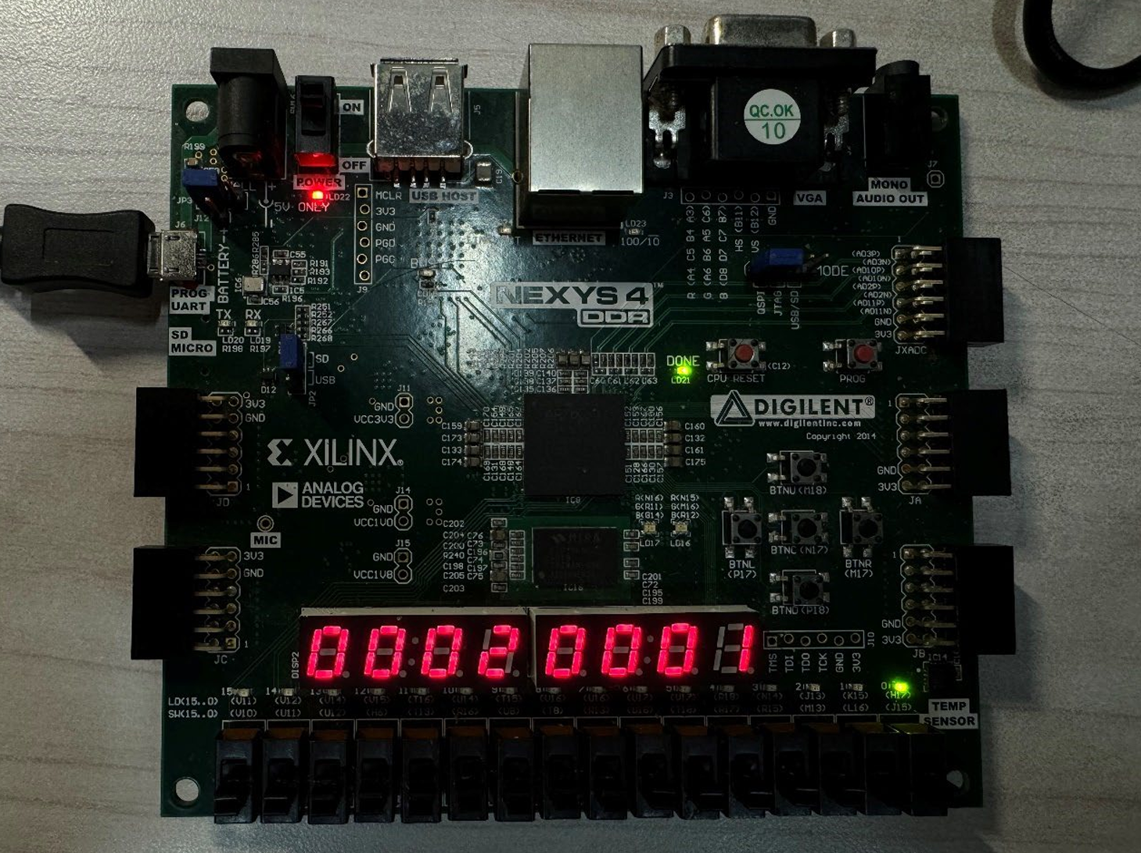

开启enable和start能够正常流动：

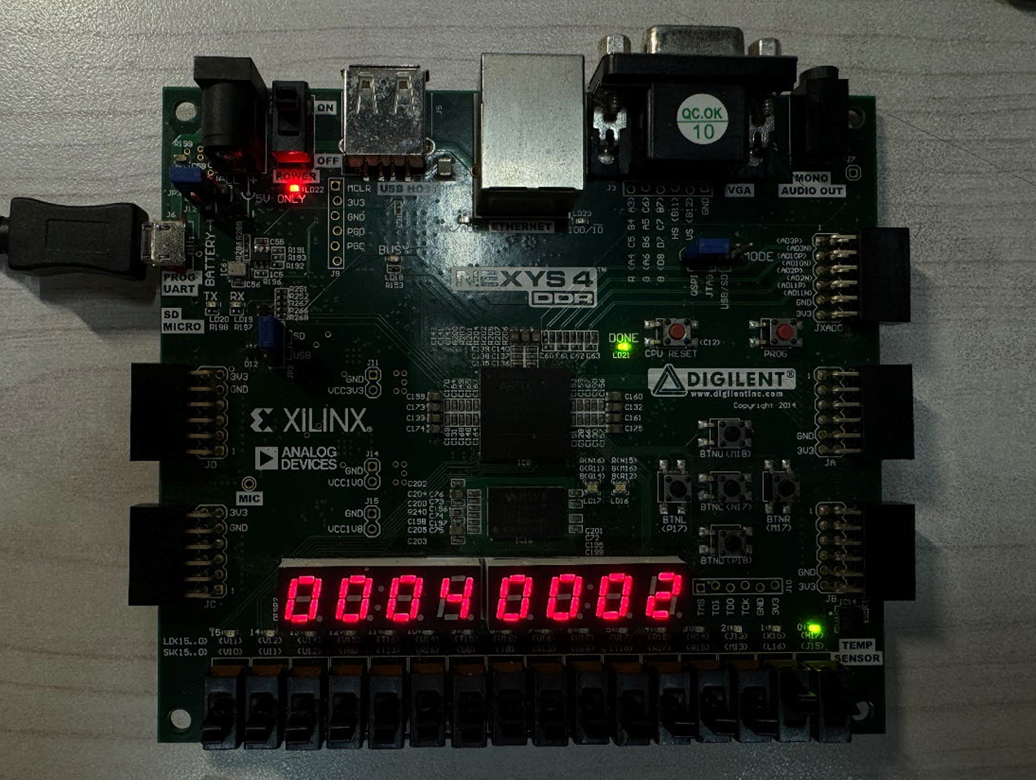

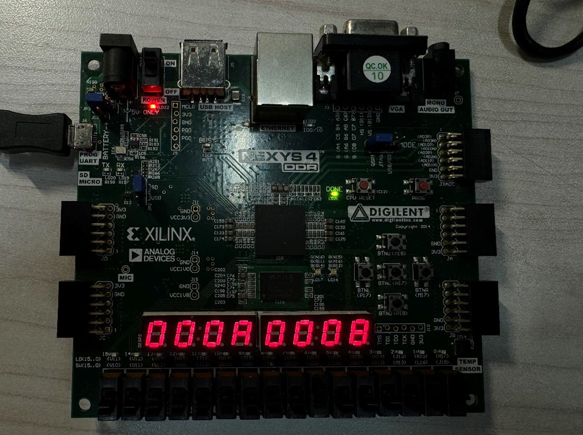

**八、流水线的性能指标定性分析（包括：吞吐率、加速比、效率及相关与冲突分析、CPU的运行时间及存储器空间的使用）**

**1. 吞吐率**

理论上，吞吐率的最大值可以达到1，即每个时钟周期完成一条指令。由于本设计中延迟约为90ns，因此时钟周期的最短值可以设置为90ns附近，即理论最大吞吐率为：

 实际测试中的吞吐率约为10,893,246指令/秒，主要因为数据冒险、控制冒险等冲突导致了吞吐率的下降。

**2. 加速比**

加速比可以通过公式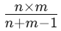计算，当指令数n趋于无穷大时，加速比的理想值为5。在测试程序中，加速比约为4.901，接近于理想值。这表明流水线设计较好地发挥了并行执行的优势，但由于数据冒险等问题，未完全达到理想加速效果。

**3. 效率**

效率的计算公式为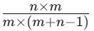，当指令数n趋于无穷大时，理想效率为1。在实际测试程序中，效率约为0.9804。这说明流水线的大部分资源得到了有效利用，但仍有一定程度的空转。

**4. 冲突分析**

- 在遇到先写后读冲突时，通过插入 NOP 指令进行缓冲，或调整指令的执行顺序来避免冲突。例如，在需要读取数据之前插入NOP，等待写操作完成后再进行读操作。

- 对于跳转指令，由于跳转地址和跳转标志位的产生存在延迟，无法通过调整指令顺序来解决冲突。因此，在跳转指令后通常需要插入一条NOP指令来缓冲。测试程序中包含了多条跳转指令，因此大量使用 NOP 指令进行缓冲。这种设计会导致CPU在执行过程中产生空转，降低了流水线的实际运行效率。

**5. CPU运行时间**

测试程序执行了几百条指令，总运行时间大约为20000ns。这表明平均每条指令的执行时间与时钟周期较为接近，说明流水线在一定程度上减少了单指令执行的平均时间。

**6. 存储器空间的使用**

测试程序的大部分计算均在寄存器中进行，最后只将5个计算结果存入数据存储器。因此，**数据存储器**的空间使用量仅为5个存储单元。此外，**指令存储器**消耗的空间则与指令数量有关，测试程序共使用了约130条指令，因此指令存储器的使用空间为130个单元。

**九、总结与体会**

**1. 理解流水线结构的重要性**

本实验通过五个阶段（取指、译码、执行、访存、写回）的流水线设计，让我深入理解了流水线的工作原理。在每个阶段中指令处理的不同步骤，让CPU能够在每个时钟周期内处理多条指令，从而提升了效率。

**2. 冲突处理机制的实现**

在流水线设计中，我们不可避免地遇到数据冲突、控制冲突和结构冲突的问题。本次实验中主要针对数据冲突进行了处理，通过添加暂停信号模块来检测和控制暂停周期，从而避免数据依赖带来的错误结果。

**3. 流水线性能的提升效果**

流水线设计可以明显提升指令的吞吐率，实现更高的CPU性能。在实验中，我们可以定性地分析流水线的吞吐率、加速比和效率，从而对这种设计的性能提升有了更直观的理解。

体会

**4. 实践出真知**

虽然流水线理论在课堂上已经学习过，但在实际设计和实现中遇到了许多挑战，比如如何实现冲突检测、控制信号的生成等。每个小模块的设计都需要清晰的逻辑思路和对MIPS指令集的深入理解，通过实践对流水线有了更透彻的认知。

**5. 调试过程的考验**

硬件设计与软件编程不同，调试更加复杂和费时。通过仿真工具，可以观察到寄存器的实时变化，帮助定位问题并逐步解决。同时，也让我感受到硬件开发的严谨性和精确性要求。

**6. 计算机体系结构的进一步理解**

通过本次实验，对计算机体系结构特别是MIPS体系结构有了更深层次的理解。掌握了如何通过指令控制数据流动，如何在不同阶段传递和处理数据，为更高级的体系结构学习打下了坚实的基础。

十、附件（所有程序）

1. alu.v

`timescale 1ns / 1ps

    module alu_block(

        input   [31:0]  input_a,

        input   [31:0]  input_b,

        output  [31:0]  result,

        input   [3:0]   alu_control,

        output          is_zero,

        output          is_carry,

        output          is_negative,

        output          is_overflow

        );

    wire signed [31:0] signed_a, signed_b;

    reg [32:0] alu_result;

    assign signed_a = input_a;

    assign signed_b = input_b;

    parameter ADD   =   4'b0000;

    parameter ADDU  =   4'b0001;

    parameter SUB   =   4'b0010;

    parameter SUBU  =   4'b0011;

    parameter AND   =   4'b0100;

    parameter OR    =   4'b0101;

    parameter XOR   =   4'b0110;

    parameter NOR   =   4'b0111;

    parameter SLT   =   4'b1000;

    parameter SLTU  =   4'b1001;

    parameter SLL   =   4'b1010;

    parameter SRL   =   4'b1011;

    parameter SRA   =   4'b1100;

    parameter LUI   =   4'b1101;

    always@ (*)

    begin

        case(alu_control)

            ADD:

            begin

                alu_result = signed_a + signed_b;

            end

            ADDU:

            begin

                alu_result = input_a + input_b;

            end

            SUB:

            begin

                alu_result = signed_a - signed_b;

            end

            SUBU:

            begin

                alu_result = input_a - input_b;

            end

            AND:

            begin

                alu_result = input_a & input_b;

            end

            OR:

            begin

                alu_result = input_a | input_b;

            end

            XOR:

            begin

                alu_result = input_a ^ input_b;

            end

            NOR:

            begin

                alu_result = ~(input_a | input_b);

            end

            SLT:

            begin

                alu_result = (signed_a < signed_b);

            end

            SLTU:

            begin

                alu_result = (input_a < input_b);

            end

            SLL:

            begin

                alu_result = (input_b << input_a);

            end

            SRL:

            begin

                if(input_a == 0)

                    { alu_result[31:0], alu_result[32] } = { input_b, 1'b0 };

                else

                    { alu_result[31:0], alu_result[32] } = input_b >> (input_a - 1);

            end

            SRA:

            begin

                if(input_a == 0)

                    { alu_result[31:0], alu_result[32] } = { signed_b, 1'b0 };

                else

                    { alu_result[31:0], alu_result[32] } = signed_b >>> (input_a - 1);

            end

            LUI:

            begin

                alu_result = { input_b[15:0], 16'b0 };

            end

        endcase

    end

    assign result        = alu_result[31:0];

    assign is_zero       = (alu_result == 32'b0) ? 1'b1 : 1'b0;

    assign is_carry      = alu_result[32];

    assign is_overflow   = alu_result[32] ^ alu_result[31];

    assign is_negative   = alu_result[31];

endmodule

2. board_top.v

`timescale 1ns / 1ps

module board_top(

    input           in_clk,

    input           in_rst,

    input   [15:0]  in_data,

    input           is_init_floors,

    input           is_init_resistance,

    output  [7:0]   o_seg,

    output  [7:0]   o_sel,

    output          result_is_last_broken

    );

    wire    [31:0]  pc;

    wire    [31:0]  instruction;

    reg     [15:0]  init_floors;

    reg     [15:0]  init_resistance;

    wire    [31:0]  result_attempt_count;

    wire    [31:0]  result_broken_count;

    wire            new_clk;

    clock_div #(4) clk_divider_uut(

        .in_clk(in_clk),

        .out_clk(new_clk)

    );

    always @(posedge in_clk)

    begin

        // ��ʼ��¥����

        if(is_init_floors)

            init_floors     <= in_data;

        // ��ʼ����ˤֵ

        else if(is_init_resistance)

            init_resistance <= in_data;

    end

    cpu cpu_uut(

        .in_clk(new_clk),

        .in_rst(in_rst),

        .init_floors({ 16'b0, init_floors }),

        .init_resistance({ 16'b0, init_resistance }),

        .out_pc(pc),

        .out_instruction(instruction),

        .result_attempt_count(result_attempt_count),

        .result_broken_count(result_broken_count),

        .result_is_last_broken(result_is_last_broken)

    );

    seven_segment_display seg7(

        .clock(in_clk),

        .rst(in_rst),

        .chip_select(1'b1),

        .input_data({ result_attempt_count[15:0], result_broken_count[15:0] }),

        .segment_output(o_seg),

        .select_output(o_sel)

    );

endmodule

3. clock_div.v

`timescale 1ns / 1ps

module clock_div(

    input      clk_in,

    output reg clk_out = 0

);

    parameter DIVISOR = 20;

    integer   counter = 0;

    always @(posedge clk_in)

    begin

        counter = (counter + 1) % (DIVISOR / 2);

        if(counter == 0)

            clk_out <= ~clk_out;

    end

endmodule

4. controller.v

`timescale 1ns / 1ps

module controller(

    input           branch_taken,

    input [31:0]    instruction,

    output          rs_read_enable,

    output          rt_read_enable,

    output          rd_write_enable,

    output [4:0]    rd_address,

    output          rd_select,

    output          dmem_enable,

    output          dmem_write_enable,

    output [1:0]    dmem_type,

    output          extend_signed,

    output          alu_a_select,

    output          alu_b_select,

    output [3:0]    alu_operation,

    output [1:0]    pc_select

    );

    wire [5:0] opcode        = instruction[31:26];

    wire [5:0] function_code = instruction[5:0];

    wire [4:0] rs_address    = instruction[25:21];

    wire [4:0] rt_address    = instruction[20:16];

    wire [4:0] rd_address    = instruction[15:11];

    // R-type

    wire Add    = (opcode == 6'b000000 && function_code == 6'b100000);

    wire Addu   = (opcode == 6'b000000 && function_code == 6'b100001);

    wire Sub    = (opcode == 6'b000000 && function_code == 6'b100010);

    wire Subu   = (opcode == 6'b000000 && function_code == 6'b100011);

    wire And    = (opcode == 6'b000000 && function_code == 6'b100100);

    wire Or     = (opcode == 6'b000000 && function_code == 6'b100101);

    wire Xor    = (opcode == 6'b000000 && function_code == 6'b100110);

    wire Nor    = (opcode == 6'b000000 && function_code == 6'b100111);

    wire Slt    = (opcode == 6'b000000 && function_code == 6'b101010);

    wire Sltu   = (opcode == 6'b000000 && function_code == 6'b101011);

    wire Sll    = (opcode == 6'b000000 && function_code == 6'b000000);

    wire Srl    = (opcode == 6'b000000 && function_code == 6'b000010);

    wire Sra    = (opcode == 6'b000000 && function_code == 6'b000011);

    wire Sllv   = (opcode == 6'b000000 && function_code == 6'b000100);

    wire Srlv   = (opcode == 6'b000000 && function_code == 6'b000110);

    wire Srav   = (opcode == 6'b000000 && function_code == 6'b000111);

    wire Jr     = (opcode == 6'b000000 && function_code == 6'b001000);

    wire Rtype  = (opcode == 6'b000000);

    // I-type

    wire Addi   = (opcode == 6'b001000);

    wire Addiu  = (opcode == 6'b001001);

    wire Andi   = (opcode == 6'b001100);

    wire Ori    = (opcode == 6'b001101);

    wire Xori   = (opcode == 6'b001110);

    wire Lw     = (opcode == 6'b100011);

    wire Sw     = (opcode == 6'b101011);

    wire Beq    = (opcode == 6'b000100);

    wire Bne    = (opcode == 6'b000101);

    wire Slti   = (opcode == 6'b001010);

    wire Sltiu  = (opcode == 6'b001011);

    wire Lui    = (opcode == 6'b001111);

    wire Itype  = Addi | Addiu | Andi | Ori | Xori | Lw | Sw | Beq | Bne | Slti | Sltiu | Lui;

    // J-type

    wire J      = (opcode == 6'b000010);

    wire Jal    = (opcode == 6'b000011);

    wire Jtype  = J | Jal;

    assign rs_read_enable = Add | Addu | Sub | Subu | And | Or | Xor | Nor | Slt | Sltu | Sllv | Srlv | Jr | Addi | Addiu | Andi | Ori | Xori | Lw | Sw | Beq | Bne | Slti | Sltiu;

    assign rt_read_enable = Add | Addu | Sub | Subu | And | Or | Xor | Nor | Slt | Sltu | Sll | Srl | Sra | Sllv | Srlv | Srav | Beq | Bne | Sw;

    assign rd_write_enable = Add | Addu | Sub | Subu | And | Or | Xor | Nor | Slt | Sltu | Sll | Srl | Sra | Sllv | Srlv | Srav | Addi | Addiu | Andi | Ori | Xori | Lw | Slti | Sltiu | Lui | Jal;

    assign rd_select  = ~Lw;

    assign dmem_enable  = Sw | Lw;

    assign dmem_write_enable = Sw;

    assign dmem_type = 2'b00;

    assign extend_signed = Addi | Addiu | Lw | Sw | Slti | Sltiu;

    assign alu_a_select = Sll | Srl | Sra;

    assign alu_b_select = Addi | Addiu | Andi | Ori | Xori | Lw | Sw | Slti | Sltiu | Lui;

    assign pc_select[1] = J;

    assign pc_select[0] = (Beq | Bne) & branch_taken;

    assign alu_operation[3] = Slt | Sltu | Sll | Srl | Sra | Sllv | Srlv | Srav | Slti | Sltiu | Lui;

    assign alu_operation[2] = And | Or | Xor | Nor | Sra | Srav | Andi | Ori | Xori | Lui;

    assign alu_operation[1] = Sub | Subu | Xor | Nor | Sll | Srl | Sllv | Srlv | Xori | Beq | Bne;

    assign alu_operation[0] = Addu | Subu | Or | Nor | Sltu | Srl | Srlv | Addiu | Ori | Sltiu | Lui;

    mux4to1_5bit mux_rd_address(

        .d0(5'bz),

        .d1(rt_address),

        .d2(rd_address),

        .d3(5'bz),

        .s({Rtype, Itype}),

        .y(rd_address)

    );

endmodule

5. cpu.v

`timescale 1ns / 1ps

module cpu(

    input           in_clk,

    input           in_rst,

    input   [31:0]  init_floors,

    input   [31:0]  init_resistance,

    output  [31:0]  out_pc,

    output  [31:0]  out_instruction,

    output  [31:0]  result_attempt_count,

    output  [31:0]  result_broken_count,

    output          result_is_last_broken

    );

    /* IF Stage */

    wire [31:0] if_out_pc;

    wire [31:0] if_out_npc;

    wire [31:0] if_out_instruction;

    /* ID Stage */

    wire [31:0] id_in_npc;

    wire [31:0] id_in_instruction;

    wire [4:0]  id_in_ex_waddr;

    wire [4:0]  id_in_mem_waddr;

    wire        id_in_wena;

    wire        id_in_ex_wena;

    wire        id_in_mem_wena;

    wire        id_out_dmem_ena;

    wire        id_out_dmem_wena;

    wire [1:0]  id_out_dmem_type;

    wire [31:0] id_out_rs_data;

    wire [31:0] id_out_rt_data;

    wire [4:0]  id_out_rd_waddr;

    wire        id_out_rd_sel;

    wire        id_out_rd_wena;

    wire [31:0] id_out_immed;

    wire [31:0] id_out_shamt;

    wire [1:0]  id_out_pc_sel;

    wire [31:0] id_out_pc_baddr;

    wire [31:0] id_out_pc_jaddr;

    wire        id_out_alu_a_sel;

    wire        id_out_alu_b_sel;

    wire [3:0]  id_out_alu_sel;

    wire        id_out_stall;

    wire        id_out_branch;

    /* EX Stage */

    wire        ex_in_dmem_ena;

    wire        ex_in_dmem_wena;

    wire [1:0]  ex_in_dmem_type;

    wire [31:0] ex_in_rs_data;

    wire [31:0] ex_in_rt_data;

    wire [4:0]  ex_in_rd_waddr;

    wire        ex_in_rd_wena;

    wire        ex_in_rd_sel;

    wire [31:0] ex_in_immed;

    wire [31:0] ex_in_shamt;

    wire        ex_in_alu_a_sel;

    wire        ex_in_alu_b_sel;

    wire [3:0]  ex_in_alu_sel;

    wire        ex_in_stall;

    wire        ex_out_dmem_ena;

    wire        ex_out_dmem_wena;

    wire [1:0]  ex_out_dmem_type;

    wire [31:0] ex_out_rs_data;

    wire [31:0] ex_out_rt_data;

    wire [4:0]  ex_out_rd_waddr;

    wire        ex_out_rd_sel;

    wire        ex_out_rd_wena;

    wire [31:0] ex_out_alu_result;

    /* MEM Stage */

    wire        mem_in_dmem_ena;

    wire        mem_in_dmem_wena;

    wire [1:0]  mem_in_dmem_type;

    wire [31:0] mem_in_rs_data;

    wire [31:0] mem_in_rt_data;

    wire [4:0]  mem_in_rd_waddr;

    wire        mem_in_rd_sel;

    wire        mem_in_rd_wena;

    wire [31:0] mem_in_alu_result;

    wire [4:0]  mem_out_rd_waddr;

    wire        mem_out_rd_sel;

    wire        mem_out_rd_wena;

    wire [31:0] mem_out_alu_result;

    wire [31:0] mem_out_dmem_data;

    /* WB Stage */

    wire [4:0]  wb_in_rd_waddr;

    wire        wb_in_rd_sel;

    wire        wb_in_rd_wena;

    wire [31:0] wb_in_alu_result;

    wire [31:0] wb_in_dmem_data;

    wire [4:0]  wb_out_rd_waddr;

    wire        wb_out_rd_wena;

    wire [31:0] wb_out_rd_data;

    assign out_pc           = if_out_pc;

    assign out_instruction  = if_out_instruction;

    pipeline_if_stage pipe_if_uut(

        .in_clk(in_clk),

        .in_rst(in_rst),

        .in_stall(id_out_stall),

        .in_pc_baddr(id_out_pc_baddr),

        .in_pc_jaddr(id_out_pc_jaddr),

        .in_pc_sel(id_out_pc_sel),

        .out_pc(if_out_pc),

        .out_npc(if_out_npc),

        .out_instruction(if_out_instruction)

    );

    pipeline_if_id_register pipe_if_id_uut(

        .in_clk(in_clk),

        .in_rst(in_rst),

        .in_npc(if_out_npc),

        .in_instruction(if_out_instruction),

        .in_stall(id_out_stall),

        .in_branch(id_out_branch),

        .out_npc(id_in_npc),

        .out_instruction(id_in_instruction)

    );

    pipeline_id_stage pipe_id_uut(

        .in_clk(in_clk),

        .in_rst(in_rst),

        .in_npc(id_in_npc),

        .in_instruction(id_in_instruction),

        .in_ex_waddr(ex_out_rd_waddr),

        .in_mem_waddr(mem_out_rd_waddr),

        .in_ex_wena(ex_out_rd_wena),

        .in_mem_wena(mem_out_rd_wena),

        .in_wb_reg_addr(wb_out_rd_waddr),

        .in_wb_reg_data(wb_out_rd_data),

        .in_wb_reg_ena(wb_out_rd_wena),

        .init_floors(init_floors),

        .init_resistance(init_resistance),

        .out_rs_data(id_out_rs_data),

        .out_rt_data(id_out_rt_data),

        .out_rd_waddr(id_out_rd_waddr),

        .out_rd_wena(id_out_rd_wena),

        .out_rd_sel(id_out_rd_sel),

        .out_immed(id_out_immed),

        .out_shamt(id_out_shamt),

        .out_dmem_ena(id_out_dmem_ena),

        .out_dmem_wena(id_out_dmem_wena),

        .out_dmem_type(id_out_dmem_type),

        .out_alu_a_sel(id_out_alu_a_sel),

        .out_alu_b_sel(id_out_alu_b_sel),

        .out_alu_sel(id_out_alu_sel),

        .out_pc_sel(id_out_pc_sel),

        .out_pc_baddr(id_out_pc_baddr),

        .out_pc_jaddr(id_out_pc_jaddr),

        .out_stall(id_out_stall),

        .out_branch(id_out_branch),

        .result_attempt_count(result_attempt_count),

        .result_broken_count(result_broken_count),

        .result_is_last_broken(result_is_last_broken)

    );

    pipeline_id_ex_register pipe_id_ex_uut(

        .in_clk(in_clk),

        .in_rst(in_rst),

        .in_dmem_ena(id_out_dmem_ena),

        .in_dmem_wena(id_out_dmem_wena),

        .in_dmem_type(id_out_dmem_type),

        .in_rs_data(id_out_rs_data),

        .in_rt_data(id_out_rt_data),

        .in_rd_waddr(id_out_rd_waddr),

        .in_rd_sel(id_out_rd_sel),

        .in_rd_wena(id_out_rd_wena),

        .in_alu_a_sel(id_out_alu_a_sel),

        .in_alu_b_sel(id_out_alu_b_sel),

        .in_alu_sel(id_out_alu_sel),

        .in_immed(id_out_immed),

        .in_shamt(id_out_shamt),

        .in_stall(id_out_stall),

        .out_dmem_ena(ex_in_dmem_ena),

        .out_dmem_wena(ex_in_dmem_wena),

        .out_dmem_type(ex_in_dmem_type),

        .out_rs_data(ex_in_rs_data),

        .out_rt_data(ex_in_rt_data),

        .out_rd_waddr(ex_in_rd_waddr),

        .out_rd_sel(ex_in_rd_sel),

        .out_rd_wena(ex_in_rd_wena),

        .out_alu_a_sel(ex_in_alu_a_sel),

        .out_alu_b_sel(ex_in_alu_b_sel),

        .out_alu_sel(ex_in_alu_sel),

        .out_immed(ex_in_immed),

        .out_shamt(ex_in_shamt)

    );

    pipeline_ex_stage pipe_ex_uut(

        .reset(in_rst),

        .dmem_enable(ex_in_dmem_ena),

        .dmem_write_enable(ex_in_dmem_wena),

        .dmem_type(ex_in_dmem_type),

        .rs_data_in(ex_in_rs_data),

        .rt_data_in(ex_in_rt_data),

        .rd_write_address_in(ex_in_rd_waddr),

        .rd_select_in(ex_in_rd_sel),

        .rd_write_enable_in(ex_in_rd_wena),

        .immediate(ex_in_immed),

        .shift_amount(ex_in_shamt),

        .alu_a_select(ex_in_alu_a_sel),

        .alu_b_select(ex_in_alu_b_sel),

        .alu_operation(ex_in_alu_sel),

        .dmem_enable_out(ex_out_dmem_ena),

        .dmem_write_enable_out(ex_out_dmem_wena),

        .dmem_type_out(ex_out_dmem_type),

        .rs_data_out(ex_out_rs_data),

        .rt_data_out(ex_out_rt_data),

        .rd_write_address_out(ex_out_rd_waddr),

        .rd_select_out(ex_out_rd_sel),

        .rd_write_enable_out(ex_out_rd_wena),

        .alu_result(ex_out_alu_result)

    );

    pipeline_ex_mem_register pipe_ex_mem_uut(

        .in_clk(in_clk),

        .in_rst(in_rst),

        .in_dmem_ena(ex_out_dmem_ena),

        .in_dmem_wena(ex_out_dmem_wena),

        .in_dmem_type(ex_out_dmem_type),

        .in_rs_data(ex_out_rs_data),

        .in_rt_data(ex_out_rt_data),

        .in_rd_waddr(ex_out_rd_waddr),

        .in_rd_sel(ex_out_rd_sel),

        .in_rd_wena(ex_out_rd_wena),

        .in_alu_result(ex_out_alu_result),

        .out_dmem_ena(mem_in_dmem_ena),

        .out_dmem_wena(mem_in_dmem_wena),

        .out_dmem_type(mem_in_dmem_type),

        .out_rs_data(mem_in_rs_data),

        .out_rt_data(mem_in_rt_data),

        .out_rd_waddr(mem_in_rd_waddr),

        .out_rd_sel(mem_in_rd_sel),

        .out_rd_wena(mem_in_rd_wena),

        .out_alu_result(mem_in_alu_result)

    );

    pipeline_mem_stage pipe_mem_uut(

        .in_clk(in_clk),

        .in_dmem_ena(mem_in_dmem_ena),

        .in_dmem_wena(mem_in_dmem_wena),

        .in_dmem_type(mem_in_dmem_type),

        .in_rs_data(mem_in_rs_data),

        .in_rt_data(mem_in_rt_data),

        .in_rd_waddr(mem_in_rd_waddr),

        .in_rd_sel(mem_in_rd_sel),

        .in_rd_wena(mem_in_rd_wena),

        .in_alu_result(mem_in_alu_result),

        .out_rd_waddr(mem_out_rd_waddr),

        .out_rd_wena(mem_out_rd_wena),

        .out_rd_sel(mem_out_rd_sel),

        .out_alu_result(mem_out_alu_result),

        .out_dmem_data(mem_out_dmem_data)

    );

    pipeline_mem_to_wb_register pipe_mem_wb_uut(

        .in_clk(in_clk),

        .in_rst(in_rst),

        .in_rd_waddr(mem_out_rd_waddr),

        .in_rd_sel(mem_out_rd_sel),

        .in_rd_wena(mem_out_rd_wena),

        .in_alu_result(mem_out_alu_result),

        .in_dmem_data(mem_out_dmem_data),

        .out_rd_waddr(wb_in_rd_waddr),

        .out_rd_sel(wb_in_rd_sel),

        .out_rd_wena(wb_in_rd_wena),

        .out_alu_result(wb_in_alu_result),

        .out_dmem_data(wb_in_dmem_data)

    );

    pipeline_wb_stage pipe_wb_uut(

        .in_rd_waddr(wb_in_rd_waddr),

        .in_rd_sel(wb_in_rd_sel),

        .in_rd_wena(wb_in_rd_wena),

        .in_alu_result(wb_in_alu_result),

        .in_dmem_data(wb_in_dmem_data),

        .out_rd_waddr(wb_out_rd_waddr),

        .out_rd_wdata(wb_out_rd_data),

        .out_rd_wena(wb_out_rd_wena)

    );

endmodule

6. dmem.v

`timescale 1ns / 1ps

module dmem(

    input           clock,

    input           enable,

    input           write_enable,

    input   [31:0]  address,

    input   [1:0]   data_type,

    input   [31:0]  input_data,

    output  [31:0]  output_data

);

    reg [31:0] memory[0:2047];

    always @(negedge clock)

    begin

        if(enable && write_enable)

            if(data_type == 2'b10)

                memory[address][7:0]  <= input_data[7:0];

            else if(data_type == 2'b01)

                memory[address][15:0] <= input_data[15:0];

            else if(data_type == 2'b00)

                memory[address]       <= input_data;

            else

                memory[address]       <= 32'bz;

    end

    assign output_data = enable ? memory[address] : 32'bz;

endmodule

7. egg_test.c

#include <stdio.h>

// 定义两个历史时期的成本参数

#define P1_SCARCITY 2      // 物质匮乏时期，每上1层的成本

#define P2_SCARCITY 1      // 物质匮乏时期，每下1层的成本

#define P3_SCARCITY 4      // 物质匮乏时期，每摔破一个鸡蛋的成本

#define P1_LABOR_COST 4    // 人力成本增长时期，每上1层的成本

#define P2_LABOR_COST 1    // 人力成本增长时期，每下1层的成本

#define P3_LABOR_COST 2    // 人力成本增长时期，每摔破一个鸡蛋的成本

// 计算成本的函数

int calculate_cost(int m, int n, int h, int p1, int p2, int p3) {

    return m * p1 + n * p2 + h * p3;

}

int main() {

    int total_floors, resistance_floor;

    printf("请输入比萨塔的总楼层数：");

    scanf("%d", &total_floors);

    printf("请输入鸡蛋的耐摔值楼层（在该楼层及以下不摔破）：");

    scanf("%d", &resistance_floor);

    int attempt_count = 0;   // 总的尝试次数

    int broken_count = 0;    // 摔破的鸡蛋数

    int last_broken = 0;     // 最后一次鸡蛋是否摔破

    int low = 1, high = total_floors;

    int mid;

    // 模拟摔鸡蛋的过程

    while (low < high) {

        attempt_count++;

        mid = (low + high + 1) / 2;

        if (mid > resistance_floor) {

            // 如果当前楼层高于耐摔楼层，鸡蛋会摔破

            broken_count++;

            last_broken = 1;

            high = mid - 1;

        } else {

            // 如果当前楼层低于或等于耐摔楼层，鸡蛋不会摔破

            last_broken = 0;

            low = mid;

        }

        printf("第 %d 次尝试：在第 %d 层扔鸡蛋，鸡蛋%s\n", attempt_count, mid, last_broken ? "摔破" : "没破");

    }

    // 计算上升楼层和下降楼层的总数

    int m = resistance_floor;     // 总共上升的楼层数

    int n = total_floors - resistance_floor; // 总共下降的楼层数

    int h = broken_count;         // 摔破的鸡蛋数

    // 计算两个时期的成本

    int cost_scarcity = calculate_cost(m, n, h, P1_SCARCITY, P2_SCARCITY, P3_SCARCITY);

    int cost_labor_cost = calculate_cost(m, n, h, P1_LABOR_COST, P2_LABOR_COST, P3_LABOR_COST);

    // 输出结果

    printf("总尝试次数：%d\n", attempt_count);

    printf("摔破的鸡蛋数：%d\n", broken_count);

    printf("最后一次鸡蛋%s\n", last_broken ? "摔破" : "没破");

    printf("\n在物质匮乏时期的总成本：%d\n", cost_scarcity);

    printf("在人力成本增长时期的总成本：%d\n", cost_labor_cost);

    return 0;

}

8. egg_test.s

    .file   1 "1.c"

    .section .mdebug.abi32

    .previous

    .nan    legacy

    .module fp=xx

    .module nooddspreg

    .abicalls

    .text

    .align  2

    .globl  calculate_cost

    .set    nomips16

    .set    nomicromips

    .ent    calculate_cost

    .type   calculate_cost, @function

calculate_cost:

    .frame  $fp,8,$31       # vars= 0, regs= 1/0, args= 0, gp= 0

    .mask   0x40000000,-4

    .fmask  0x00000000,0

    .set    noreorder

    .set    nomacro

    addiu   $sp,$sp,-8

    sw  $fp,4($sp)

    move    $fp,$sp

    sw  $4,8($fp)

    sw  $5,12($fp)

    sw  $6,16($fp)

    sw  $7,20($fp)

    lw  $3,8($fp)

    lw  $2,20($fp)

    mul $3,$3,$2

    lw  $4,12($fp)

    lw  $2,24($fp)

    mul $2,$4,$2

    addu    $3,$3,$2

    lw  $4,16($fp)

    lw  $2,28($fp)

    mul $2,$4,$2

    addu    $2,$3,$2

    move    $sp,$fp

    lw  $fp,4($sp)

    addiu   $sp,$sp,8

    jr  $31

    nop

    .set    macro

    .set    reorder

    .end    calculate_cost

    .size   calculate_cost, .-calculate_cost

    .rdata

    .align  2

$LC0:

    .ascii  "\350\257\267\350\276\223\345\205\245\346\257\224\350\220"

    .ascii  "\250\345\241\224\347\232\204\346\200\273\346\245\274\345"

    .ascii  "\261\202\346\225\260\357\274\232\000"

    .align  2

$LC1:

    .ascii  "%d\000"

    .align  2

$LC2:

    .ascii  "\350\257\267\350\276\223\345\205\245\351\270\241\350\233"

    .ascii  "\213\347\232\204\350\200\220\346\221\224\345\200\274\346"

    .ascii  "\245\274\345\261\202\357\274\210\345\234\250\350\257\245"

    .ascii  "\346\245\274\345\261\202\345\217\212\344\273\245\344\270"

    .ascii  "\213\344\270\215\346\221\224\347\240\264\357\274\211\357"

    .ascii  "\274\232\000"

    .align  2

$LC3:

    .ascii  "\346\221\224\347\240\264\000"

    .align  2

$LC4:

    .ascii  "\346\262\241\347\240\264\000"

    .align  2

$LC5:

    .ascii  "\347\254\254 %d \346\254\241\345\260\235\350\257\225\357"

    .ascii  "\274\232\345\234\250\347\254\254 %d \345\261\202\346\211"

    .ascii  "\224\351\270\241\350\233\213\357\274\214\351\270\241\350"

    .ascii  "\233\213%s\012\000"

    .align  2

$LC6:

    .ascii  "\346\200\273\345\260\235\350\257\225\346\254\241\346\225"

    .ascii  "\260\357\274\232%d\012\000"

    .align  2

$LC7:

    .ascii  "\346\221\224\347\240\264\347\232\204\351\270\241\350\233"

    .ascii  "\213\346\225\260\357\274\232%d\012\000"

    .align  2

$LC8:

    .ascii  "\346\234\200\345\220\216\344\270\200\346\254\241\351\270"

    .ascii  "\241\350\233\213%s\012\000"

    .align  2

$LC9:

    .ascii  "\012\345\234\250\347\211\251\350\264\250\345\214\256\344"

    .ascii  "\271\217\346\227\266\346\234\237\347\232\204\346\200\273"

    .ascii  "\346\210\220\346\234\254\357\274\232%d\012\000"

    .align  2

$LC10:

    .ascii  "\345\234\250\344\272\272\345\212\233\346\210\220\346\234"

    .ascii  "\254\345\242\236\351\225\277\346\227\266\346\234\237\347"

    .ascii  "\232\204\346\200\273\346\210\220\346\234\254\357\274\232"

    .ascii  "%d\012\000"

    .text

    .align  2

    .globl  main

    .set    nomips16

    .set    nomicromips

    .ent    main

    .type   main, @function

main:

    .frame  $fp,96,$31      # vars= 56, regs= 2/0, args= 24, gp= 8

    .mask   0xc0000000,-4

    .fmask  0x00000000,0

    .set    noreorder

    .set    nomacro

    addiu   $sp,$sp,-96

    sw  $31,92($sp)

    sw  $fp,88($sp)

    move    $fp,$sp

    lui $28,%hi(__gnu_local_gp)

    addiu   $28,$28,%lo(__gnu_local_gp)

    .cprestore  24

    lw  $2,%got(__stack_chk_guard)($28)

    lw  $2,0($2)

    sw  $2,84($fp)

    lui $2,%hi($LC0)

    addiu   $4,$2,%lo($LC0)

    lw  $2,%call16(printf)($28)

    move    $25,$2

    .reloc  1f,R_MIPS_JALR,printf

1:  jalr    $25

    nop

    lw  $28,24($fp)

    addiu   $2,$fp,32

    move    $5,$2

    lui $2,%hi($LC1)

    addiu   $4,$2,%lo($LC1)

    lw  $2,%call16(__isoc99_scanf)($28)

    move    $25,$2

    .reloc  1f,R_MIPS_JALR,__isoc99_scanf

1:  jalr    $25

    nop

    lw  $28,24($fp)

    lui $2,%hi($LC2)

    addiu   $4,$2,%lo($LC2)

    lw  $2,%call16(printf)($28)

    move    $25,$2

    .reloc  1f,R_MIPS_JALR,printf

1:  jalr    $25

    nop

    lw  $28,24($fp)

    addiu   $2,$fp,36

    move    $5,$2

    lui $2,%hi($LC1)

    addiu   $4,$2,%lo($LC1)

    lw  $2,%call16(__isoc99_scanf)($28)

    move    $25,$2

    .reloc  1f,R_MIPS_JALR,__isoc99_scanf

1:  jalr    $25

    nop

    lw  $28,24($fp)

    sw  $0,40($fp)

    sw  $0,44($fp)

    sw  $0,48($fp)

    li  $2,1            # 0x1

    sw  $2,52($fp)

    lw  $2,32($fp)

    sw  $2,56($fp)

    .option pic0

    b   $L4

    nop

    .option pic2

$L9:

    lw  $2,40($fp)

    addiu   $2,$2,1

    sw  $2,40($fp)

    lw  $3,52($fp)

    lw  $2,56($fp)

    addu    $2,$3,$2

    addiu   $2,$2,1

    srl $3,$2,31

    addu    $2,$3,$2

    sra $2,$2,1

    sw  $2,80($fp)

    lw  $2,36($fp)

    lw  $3,80($fp)

    slt $2,$2,$3

    beq $2,$0,$L5

    nop

    lw  $2,44($fp)

    addiu   $2,$2,1

    sw  $2,44($fp)

    li  $2,1            # 0x1

    sw  $2,48($fp)

    lw  $2,80($fp)

    addiu   $2,$2,-1

    sw  $2,56($fp)

    .option pic0

    b   $L6

    nop

    .option pic2

$L5:

    sw  $0,48($fp)

    lw  $2,80($fp)

    sw  $2,52($fp)

$L6:

    lw  $2,48($fp)

    beq $2,$0,$L7

    nop

    lui $2,%hi($LC3)

    addiu   $2,$2,%lo($LC3)

    .option pic0

    b   $L8

    nop

    .option pic2

$L7:

    lui $2,%hi($LC4)

    addiu   $2,$2,%lo($LC4)

$L8:

    move    $7,$2

    lw  $6,80($fp)

    lw  $5,40($fp)

    lui $2,%hi($LC5)

    addiu   $4,$2,%lo($LC5)

    lw  $2,%call16(printf)($28)

    move    $25,$2

    .reloc  1f,R_MIPS_JALR,printf

1:  jalr    $25

    nop

    lw  $28,24($fp)

$L4:

    lw  $3,52($fp)

    lw  $2,56($fp)

    slt $2,$3,$2

    bne $2,$0,$L9

    nop

    lw  $2,36($fp)

    sw  $2,60($fp)

    lw  $3,32($fp)

    lw  $2,36($fp)

    subu    $2,$3,$2

    sw  $2,64($fp)

    lw  $2,44($fp)

    sw  $2,68($fp)

    li  $2,4            # 0x4

    sw  $2,20($sp)

    li  $2,1            # 0x1

    sw  $2,16($sp)

    li  $7,2            # 0x2

    lw  $6,68($fp)

    lw  $5,64($fp)

    lw  $4,60($fp)

    .option pic0

    jal calculate_cost

    nop

    .option pic2

    lw  $28,24($fp)

    sw  $2,72($fp)

    li  $2,2            # 0x2

    sw  $2,20($sp)

    li  $2,1            # 0x1

    sw  $2,16($sp)

    li  $7,4            # 0x4

    lw  $6,68($fp)

    lw  $5,64($fp)

    lw  $4,60($fp)

    .option pic0

    jal calculate_cost

    nop

    .option pic2

    lw  $28,24($fp)

    sw  $2,76($fp)

    lw  $5,40($fp)

    lui $2,%hi($LC6)

    addiu   $4,$2,%lo($LC6)

    lw  $2,%call16(printf)($28)

    move    $25,$2

    .reloc  1f,R_MIPS_JALR,printf

1:  jalr    $25

    nop

    lw  $28,24($fp)

    lw  $5,44($fp)

    lui $2,%hi($LC7)

    addiu   $4,$2,%lo($LC7)

    lw  $2,%call16(printf)($28)

    move    $25,$2

    .reloc  1f,R_MIPS_JALR,printf

1:  jalr    $25

    nop

    lw  $28,24($fp)

    lw  $2,48($fp)

    beq $2,$0,$L10

    nop

    lui $2,%hi($LC3)

    addiu   $2,$2,%lo($LC3)

    .option pic0

    b   $L11

    nop

    .option pic2

$L10:

    lui $2,%hi($LC4)

    addiu   $2,$2,%lo($LC4)

$L11:

    move    $5,$2

    lui $2,%hi($LC8)

    addiu   $4,$2,%lo($LC8)

    lw  $2,%call16(printf)($28)

    move    $25,$2

    .reloc  1f,R_MIPS_JALR,printf

1:  jalr    $25

    nop

    lw  $28,24($fp)

    lw  $5,72($fp)

    lui $2,%hi($LC9)

    addiu   $4,$2,%lo($LC9)

    lw  $2,%call16(printf)($28)

    move    $25,$2

    .reloc  1f,R_MIPS_JALR,printf

1:  jalr    $25

    nop

    lw  $28,24($fp)

    lw  $5,76($fp)

    lui $2,%hi($LC10)

    addiu   $4,$2,%lo($LC10)

    lw  $2,%call16(printf)($28)

    move    $25,$2

    .reloc  1f,R_MIPS_JALR,printf

1:  jalr    $25

    nop

    lw  $28,24($fp)

    move    $2,$0

    move    $4,$2

    lw  $2,%got(__stack_chk_guard)($28)

    lw  $3,84($fp)

    lw  $2,0($2)

    beq $3,$2,$L13

    nop

    lw  $2,%call16(__stack_chk_fail)($28)

    move    $25,$2

    .reloc  1f,R_MIPS_JALR,__stack_chk_fail

1:  jalr    $25

    nop

$L13:

    move    $2,$4

    move    $sp,$fp

    lw  $31,92($sp)

    lw  $fp,88($sp)

    addiu   $sp,$sp,96

    jr  $31

    nop

    .set    macro

    .set    reorder

    .end    main

    .size   main, .-main

    .ident  "GCC: (Ubuntu 9.4.0-1ubuntu1~20.04) 9.4.0"

9. eggtest.coe

memory_initialization_radix = 16;

memory_initialization_vector =

200a0001

00003820

00024020

00e8582a

1160000d

20840001

00e84820

21290001

00094843

0069582a

116a0003

00003020

00093820

08100003

20a50001

000a3020

012a4022

08100003

08100012

10. multiplexer.v

`timescale 1ns / 1ps

module mux4to1_5bit(

    input [4:0] data0,

    input [4:0] data1,

    input [4:0] data2,

    input [4:0] data3,

    input [1:0] select,

    output reg [4:0] out_data

    );

    always@(*)

    begin

        case(select)

            2'b00:  out_data <= data0;

            2'b01:  out_data <= data1;

            2'b10:  out_data <= data2;

            2'b11:  out_data <= data3;

        endcase

    end

endmodule

module mux4to1_32bit(

    input [31:0] data0,

    input [31:0] data1,

    input [31:0] data2,

    input [31:0] data3,

    input [1:0] select,

    output reg [31:0] out_data

    );

    always@(*)

    begin

        case(select)

            2'b00:  out_data <= data0;

            2'b01:  out_data <= data1;

            2'b10:  out_data <= data2;

            2'b11:  out_data <= data3;

        endcase

    end

endmodule

11. pipeline_ex_to_mem_register.v

`timescale 1ns / 1ps

module pipeline_ex_mem_register(

    input               clock,

    input               reset,

    input               dmem_enable_in,

    input               dmem_write_enable_in,

    input   [1:0]       dmem_type_in,

    input   [31:0]      rs_data_in,

    input   [31:0]      rt_data_in,

    input   [4:0]       rd_write_address_in,

    input               rd_select_in,

    input               rd_write_enable_in,

    input   [31:0]      alu_result_in,

    output reg          dmem_enable_out,

    output reg          dmem_write_enable_out,

    output reg [1:0]    dmem_type_out,

    output reg [31:0]   rs_data_out,

    output reg [31:0]   rt_data_out,

    output reg [4:0]    rd_write_address_out,

    output reg          rd_select_out,

    output reg          rd_write_enable_out,

    output reg [31:0]   alu_result_out

    );

    always@ (posedge clock or posedge reset)

    begin

        if(reset)

        begin

            dmem_enable_out    <= 1'b0;

            dmem_write_enable_out   <= 1'b0;

            dmem_type_out   <= 2'b0;

            rs_data_out     <= 32'b0;

            rt_data_out     <= 32'b0;

            rd_write_address_out    <= 5'b0;

            rd_select_out      <= 1'b0;

            rd_write_enable_out     <= 1'b0;

            alu_result_out  <= 32'b0;

        end

        else

        begin

            dmem_enable_out    <= dmem_enable_in;

            dmem_write_enable_out   <= dmem_write_enable_in;

            dmem_type_out   <= dmem_type_in;

            rs_data_out     <= rs_data_in;

            rt_data_out     <= rt_data_in;

            rd_write_address_out    <= rd_write_address_in;

            rd_select_out      <= rd_select_in;

            rd_write_enable_out     <= rd_write_enable_in;

            alu_result_out  <= alu_result_in;

        end

    end

endmodule

12. pipeline_execute_stage.v

`timescale 1ns / 1ps

module pipeline_ex_stage(

    input           reset,

    input           dmem_enable,

    input           dmem_write_enable,

    input   [1:0]   dmem_type,

    input   [31:0]  rs_data_in,

    input   [31:0]  rt_data_in,

    input   [4:0]   rd_write_address_in,

    input           rd_select_in,

    input           rd_write_enable_in,

    input   [31:0]  immediate,

    input   [31:0]  shift_amount,

    input           alu_a_select,

    input           alu_b_select,

    input   [3:0]   alu_operation,

    output          dmem_enable_out,

    output          dmem_write_enable_out,

    output  [1:0]   dmem_type_out,

    output  [31:0]  rs_data_out,

    output  [31:0]  rt_data_out,

    output  [4:0]   rd_write_address_out,

    output          rd_select_out,

    output          rd_write_enable_out,

    output  [31:0]  alu_result

    );

    wire [31:0] alu_a;

    wire [31:0] alu_b;

    wire zero, carry, negative, overflow;

    assign dmem_enable_out     = dmem_enable;

    assign dmem_write_enable_out = dmem_write_enable;

    assign dmem_type_out       = dmem_type;

    assign rs_data_out         = rs_data_in;

    assign rt_data_out         = rt_data_in;

    assign rd_write_address_out = rd_write_address_in;

    assign rd_select_out       = rd_select_in;

    assign rd_write_enable_out = rd_write_enable_in;

    assign alu_a = alu_a_select ? shift_amount : rs_data_in;

    assign alu_b = alu_b_select ? immediate : rt_data_in;

    alu_block alu_inst(

        .a(alu_a),

        .b(alu_b),

        .y(alu_result),

        .aluc(alu_operation),

        .zero(zero),

        .carry(carry),

        .negative(negative),

        .overflow(overflow)

    );

endmodule

13. pipeline_id_to_ex_register.v

`timescale 1ns / 1ps

module pipeline_id_ex_register(

    input               clock,

    input               reset,

    input               dmem_enable_in,

    input               dmem_write_enable_in,

    input       [1:0]   dmem_type_in,

    input       [31:0]  rs_data_in,

    input       [31:0]  rt_data_in,

    input       [4:0]   rd_write_address_in,

    input               rd_select_in,

    input               rd_write_enable_in,

    input       [31:0]  immediate_in,

    input       [31:0]  shift_amount_in,

    input               alu_a_select_in,

    input               alu_b_select_in,

    input       [3:0]   alu_operation_in,

    input               pause,

    output reg          dmem_enable_out,

    output reg          dmem_write_enable_out,

    output reg  [1:0]   dmem_type_out,

    output reg  [31:0]  rs_data_out,

    output reg  [31:0]  rt_data_out,

    output reg  [4:0]   rd_write_address_out,

    output reg          rd_select_out,

    output reg          rd_write_enable_out,

    output reg  [31:0]  immediate_out,

    output reg  [31:0]  shift_amount_out,

    output reg          alu_a_select_out,

    output reg          alu_b_select_out,

    output reg  [3:0]   alu_operation_out

    );

    always@ (posedge clock or posedge reset)

    begin

        // ��ˮ����ͣ

        if(reset || pause)

        begin

            dmem_enable_out    <= 1'b0;

            dmem_write_enable_out   <= 1'b0;

            dmem_type_out   <= 2'b0;

            rs_data_out     <= 32'b0;

            rt_data_out     <= 32'b0;

            rd_write_address_out    <= 5'b0;

            rd_select_out      <= 1'b0;

            rd_write_enable_out     <= 1'b0;

            immediate_out       <= 32'b0;

            shift_amount_out       <= 32'b0;

            alu_a_select_out   <= 1'b0;

            alu_b_select_out   <= 1'b0;

            alu_operation_out     <= 4'b0;

        end

        else

        begin

            dmem_enable_out    <= dmem_enable_in;

            dmem_write_enable_out   <= dmem_write_enable_in;

            dmem_type_out   <= dmem_type_in;

            rs_data_out     <= rs_data_in;

            rt_data_out     <= rt_data_in;

            rd_write_address_out    <= rd_write_address_in;

            rd_select_out      <= rd_select_in;

            rd_write_enable_out     <= rd_write_enable_in;

            immediate_out       <= immediate_in;

            shift_amount_out       <= shift_amount_in;

            alu_a_select_out   <= alu_a_select_in;

            alu_b_select_out   <= alu_b_select_in;

            alu_operation_out     <= alu_operation_in;

        end

    end

endmodule

14. pipeline_if_to_id_register.v

`timescale 1ns / 1ps

module pipeline_if_id_register(

    input               clock,

    input               reset,

    input               pause,

    input               branch_signal,

    input       [31:0]  npc_in,

    input       [31:0]  instruction_in,

    output reg  [31:0]  npc_out,

    output reg  [31:0]  instruction_out

    );

    always @(posedge clock or posedge reset)

    begin

        if(reset)

        begin

            npc_out         <= 32'b0;

            instruction_out <= 32'b0;

        end

        else if(~pause)

        begin

            if(branch_signal)

            begin

                npc_out         <= 32'b0;

                instruction_out <= 32'b0;

            end

            else

            begin

                npc_out         <= npc_in;

                instruction_out <= instruction_in;

            end

        end

        else

        begin

            npc_out         <= npc_out;

            instruction_out <= instruction_out;

        end

    end

endmodule

15. pipeline_instruction_decode.v

`timescale 1ns / 1ps

module pipeline_id_stage(

    input           clock,

    input           reset,

    input   [31:0]  npc_input,

    input   [31:0]  instruction,

    input   [4:0]   ex_write_address,

    input   [4:0]   mem_write_address,

    input           ex_write_enable,

    input           mem_write_enable,

    input   [4:0]   wb_reg_address,

    input           wb_reg_enable,

    input   [31:0]  wb_reg_data,

    input   [31:0]  initial_floors,

    input   [31:0]  initial_resistance,

    output  [31:0]      rs_data_out,

    output  [31:0]      rt_data_out,

    output  [4:0]       rd_write_address,

    output              rd_select,

    output              rd_write_enable,

    output  [31:0]      immediate,

    output  [31:0]      shift_amount,

    output              dmem_enable,

    output              dmem_write_enable,

    output  [1:0]       dmem_type,

    output  [31:0]      branch_address,

    output  [31:0]      jump_address,

    output  [1:0]       pc_select,

    output              alu_a_select,

    output              alu_b_select,

    output [3:0]        alu_operation,

    output              stall_signal,

    output              branch_signal,

    output  [31:0]      attempt_count,

    output  [31:0]      broken_count,

    output              is_last_broken

    );

    // ����ָ��ĸ�������

    wire [5:0] inst_op   = instruction[31:26];

    wire [5:0] inst_func = instruction[5:0];

    wire [4:0] rs_addr   = instruction[25:21];

    wire [4:0] rt_addr   = instruction[20:16];

    wire [4:0] rd_addr   = instruction[15:11];

    wire rs_rena, rt_rena;

    wire ext_signed;

    assign immediate = { { 16{ ext_signed & instruction[15] } }, instruction[15:0] };

    assign shift_amount = { 27'b0, instruction[10:6] };

    assign branch_address = npc_input + { { 14{ instruction[15] }}, instruction[15:0], 2'b0 };

    assign jump_address = { npc_input[31:28], instruction[25:0], 2'b0 };

    assign branch_signal = (((inst_op == 6'b000100) && (rs_data_out == rt_data_out)) || ((inst_op == 6'b000101) && (rs_data_out != rt_data_out)) || (inst_op == 6'b000010));

    // �Ĵ�����

    register_block register_file_inst(

        .clock(clock),

        .reset(reset),

        .rs_read_enable(rs_rena),

        .rt_read_enable(rt_rena),

        .rd_write_enable(wb_reg_enable),

        .rs_address(rs_addr),

        .rt_address(rt_addr),

        .rd_address(wb_reg_address),

        .rd_data(wb_reg_data),

        .initial_floors(initial_floors),

        .initial_resistance(initial_resistance),

        .rs_data_out(rs_data_out),

        .rt_data_out(rt_data_out),

        .attempt_count(attempt_count),

        .broken_count(broken_count),

        .is_last_broken(is_last_broken)

    );

    // ������ ����ָ����������ź�

    controller controller_inst(

        .in_branch(branch_signal),

        .in_instruction(instruction),

        .out_rs_rena(rs_rena),

        .out_rt_rena(rt_rena),

        .out_rd_wena(rd_write_enable),

        .out_rd_sel(rd_select),

        .out_rd_addr(rd_write_address),

        .out_dmem_ena(dmem_enable),

        .out_dmem_wena(dmem_write_enable),

        .out_dmem_type(dmem_type),

        .out_ext_signed(ext_signed),

        .out_alu_a_sel(alu_a_select),

        .out_alu_b_sel(alu_b_select),

        .out_alu_sel(alu_operation),

        .out_pc_sel(pc_select)

    );

    // �ж����ݳ�ͻ��������stall�ź�

    stall stall_inst(

        .in_clk(clock),

        .in_rst(reset),

        .in_rs_addr(rs_addr),

        .in_rt_addr(rt_addr),

        .in_rs_rena(rs_rena),

        .in_rt_rena(rt_rena),

        .in_ex_waddr(ex_write_address),

        .in_mem_waddr(mem_write_address),

        .in_ex_wena(ex_write_enable),

        .in_mem_wena(mem_write_enable),

        .out_stall(stall_signal)

    );

endmodule

16. pipeline_instruction_fetch.v

`timescale 1ns / 1ps

module pipeline_if_stage(

    input           clock,

    input           reset,

    input           pause,

    input   [31:0]  jump_address,

    input   [31:0]  branch_address,

    input   [1:0]   pc_select,

    output  [31:0]  current_pc,

    output  [31:0]  next_pc,

    output  [31:0]  instruction_out

    );

    wire [31:0] pc_next;

    pc_register pc_register_inst(

        .clock(clock),

        .enable(1'b1),

        .reset(reset),

        .pause(pause),

        .pc_input(pc_next),

        .pc_output(current_pc)

    );

    mux4to1_32bit pc_mux_inst(

        .data0(next_pc),

        .data1(branch_address),

        .data2(jump_address),

        .data3(32'bz),

        .out_data(pc_next),

        .select(pc_select)

    );

    assign next_pc = current_pc + 4;

    instruction_memory instruction_memory_inst(current_pc >> 2, instruction_out);

endmodule

17. pipeline_mem_to_wb_register.v

`timescale 1ns / 1ps

module pipeline_mem_to_wb_register(

    input               clock,

    input               reset,

    input       [4:0]   rd_write_address_in,

    input               rd_select_in,

    input               rd_write_enable_in,

    input       [31:0]  alu_result_in,

    input       [31:0]  dmem_data_in,

    output reg  [4:0]   rd_write_address_out,

    output reg          rd_write_enable_out,

    output reg          rd_select_out,

    output reg  [31:0]  alu_result_out,

    output reg  [31:0]  dmem_data_out

    );

    always @(posedge clock or posedge reset)

    begin

        if(reset == 1'b1)

        begin

            rd_write_address_out    <= 5'b0;

            rd_select_out           <= 1'b0;

            rd_write_enable_out     <= 1'b0;

            alu_result_out          <= 32'b0;

            dmem_data_out           <= 32'b0;

        end

        else

        begin

            rd_write_address_out    <= rd_write_address_in;

            rd_select_out           <= rd_select_in;

            rd_write_enable_out     <= rd_write_enable_in;

            alu_result_out          <= alu_result_in;

            dmem_data_out           <= dmem_data_in;

        end

    end

endmodule

18. pipeline_memory_stage.v

`timescale 1ns / 1ps

module pipeline_mem_stage(

    input           clock,

    input           dmem_enable,

    input           dmem_write_enable,

    input   [1:0]   dmem_type,

    input   [31:0]  rs_data,

    input   [31:0]  rt_data,

    input   [4:0]   rd_write_address,

    input           rd_select,

    input           rd_write_enable,

    input   [31:0]  alu_result_in,

    output  [4:0]   rd_write_address_out,

    output          rd_select_out,

    output          rd_write_enable_out,

    output  [31:0]  alu_result_out,

    output  [31:0]  dmem_data_out

    );

    wire [31:0] memory_address = (alu_result_in - 32'h10010000) / 4;

    assign rd_write_address_out = rd_write_address;

    assign rd_select_out        = rd_select;

    assign rd_write_enable_out  = rd_write_enable;

    assign alu_result_out       = alu_result_in;

    dmem dmem_inst(

        .clk(clock),

        .ena(dmem_enable),

        .wena(dmem_write_enable),

        .addr(memory_address),

        .dmem_type(dmem_type),

        .data_in(rt_data),

        .data_out(dmem_data_out)

    );

endmodule

19. pipeline_writeback_stage.v

`timescale 1ns / 1ps

module pipeline_wb_stage(

    input   [4:0]   rd_write_address_in,

    input           rd_write_enable_in,

    input           rd_select_in,

    input   [31:0]  alu_result_in,

    input   [31:0]  dmem_data_in,

    output  [4:0]   rd_write_address_out,

    output          rd_write_enable_out,

    output  [31:0]  rd_write_data_out

    );

    assign rd_write_address_out = rd_write_address_in;

    assign rd_write_enable_out  = rd_write_enable_in;

    assign rd_write_data_out    = ~rd_select_in ? dmem_data_in : alu_result_in;

endmodule

20. program_counter.v

`timescale 1ns / 1ps

module pc_register(

    input               clock,

    input               enable,

    input               reset,

    input               pause,

    input      [31:0]   pc_input,

    output reg [31:0]   pc_output

    );

    always@(posedge clock or posedge reset)

    begin

        if(reset)

        begin

            pc_output <= 32'h00400000;

        end

        else if(enable)

        begin

            if(pause)

            begin

                pc_output <= pc_output;

            end

            else

            begin

                pc_output <= pc_input;

            end

        end

        else

        begin

            pc_output <= 32'bz;

        end

    end

endmodule

21. register_file.v

`timescale 1ns / 1ps

module register_block(

    input               clock,

    input               reset,

    input               rs_read_enable,

    input               rt_read_enable,

    input               rd_write_enable,

    input   [4:0]       rd_address,

    input   [4:0]       rs_address,

    input   [4:0]       rt_address,

    input   [31:0]      rd_data,

    input   [31:0]      initial_floors,

    input   [31:0]      initial_resistance,

    output reg [31:0]   rs_data_out,

    output reg [31:0]   rt_data_out,

    output  [31:0]      attempt_count,

    output  [31:0]      broken_count,

    output              is_last_broken

);

    reg [31:0] array_reg[31:0];

    assign attempt_count     = array_reg[4];

    assign broken_count      = array_reg[5];

    assign is_last_broken    = array_reg[6][0];

    always @(posedge clock or posedge reset)

    begin

        if (reset)

            begin

                array_reg[0]  <= 32'b0;

                array_reg[1]  <= 32'b0;

                array_reg[2]  <= initial_floors;

                array_reg[3]  <= initial_resistance;

                array_reg[4]  <= 32'b0;

                array_reg[5]  <= 32'b0;

                array_reg[6]  <= 32'b0;

                array_reg[7]  <= 32'b0;

                array_reg[8]  <= 32'b0;

                array_reg[9]  <= 32'b0;

                array_reg[10] <= 32'b0;

                array_reg[11] <= 32'b0;

                array_reg[12] <= 32'b0;

                array_reg[13] <= 32'b0;

                array_reg[14] <= 32'b0;

                array_reg[15] <= 32'b0;

                array_reg[16] <= 32'b0;

                array_reg[17] <= 32'b0;

                array_reg[18] <= 32'b0;

                array_reg[19] <= 32'b0;

                array_reg[20] <= 32'b0;

                array_reg[21] <= 32'b0;

                array_reg[22] <= 32'b0;

                array_reg[23] <= 32'b0;

                array_reg[24] <= 32'b0;

                array_reg[25] <= 32'b0;

                array_reg[26] <= 32'b0;

                array_reg[27] <= 32'b0;

                array_reg[28] <= 32'b0;

                array_reg[29] <= 32'b0;

                array_reg[30] <= 32'b0;

                array_reg[31] <= 32'b0;

            end

        else if(rd_write_enable && rd_address != 0)

        begin

            array_reg[rd_address] <= rd_data;

        end

    end

    always @(negedge clock)

    begin

        if(reset)

        begin

            rs_data_out <= 0;

            rt_data_out <= 0;

        end

        else

        begin

            if(rs_read_enable)

            begin

                rs_data_out <= ((rd_write_enable && (rd_address == rs_address)) ? rd_data : array_reg[rs_address]);

            end

            else

            begin

                rs_data_out <= 32'b0;

            end

            if(rt_read_enable)

            begin

                rt_data_out <= ((rd_write_enable && (rd_address == rt_address)) ? rd_data : array_reg[rt_address]);

            end

            else

            begin

                rt_data_out <= 32'b0;

            end

        end

    end

endmodule

22. seg7x16.v

`timescale 1ns / 1ps

module seven_segment_display(

     input clock,

     input rst,

     input chip_select,

     input [31:0] input_data,

     output [7:0] segment_output,

     output [7:0] select_output

    );

    reg [14:0] counter;

    always @ (posedge clock, posedge rst)

      if (rst)

        counter <= 0;

      else

        counter <= counter + 1'b1;

    wire seg_clock = counter[14];

    reg [2:0] segment_address;

    always @ (posedge seg_clock, posedge rst)

       if(rst)

          segment_address <= 0;

        else

          segment_address <= segment_address + 1'b1;

    reg [7:0] select_register;

    always @ (*)

       case(segment_address)

          7 : select_register = 8'b01111111;

          6 : select_register = 8'b10111111;

          5 : select_register = 8'b11011111;

          4 : select_register = 8'b11101111;

          3 : select_register = 8'b11110111;

          2 : select_register = 8'b11111011;

          1 : select_register = 8'b11111101;

          0 : select_register = 8'b11111110;

        endcase

    reg [31:0] data_store;

    always @ (posedge clock, posedge rst)

       if(rst)

          data_store <= 0;

        else if(chip_select)

          data_store <= input_data;

    reg [7:0] segment_data;

    always @ (*)

       case(segment_address)

          0 : segment_data = data_store[3:0];

          1 : segment_data = data_store[7:4];

          2 : segment_data = data_store[11:8];

          3 : segment_data = data_store[15:12];

          4 : segment_data = data_store[19:16];

          5 : segment_data = data_store[23:20];

          6 : segment_data = data_store[27:24];

          7 : segment_data = data_store[31:28];

        endcase

    reg [7:0] segment_register;

    always @ (posedge clock, posedge rst)

       if(rst)

          segment_register <= 8'hff;

        else

          case(segment_data)

            4'h0 : segment_register <= 8'hC0;

            4'h1 : segment_register <= 8'hF9;

            4'h2 : segment_register <= 8'hA4;

            4'h3 : segment_register <= 8'hB0;

            4'h4 : segment_register <= 8'h99;

            4'h5 : segment_register <= 8'h92;

            4'h6 : segment_register <= 8'h82;

            4'h7 : segment_register <= 8'hF8;

            4'h8 : segment_register <= 8'h80;

            4'h9 : segment_register <= 8'h90;

            4'hA : segment_register <= 8'h88;

            4'hB : segment_register <= 8'h83;

            4'hC : segment_register <= 8'hC6;

            4'hD : segment_register <= 8'hA1;

            4'hE : segment_register <= 8'h86;

            4'hF : segment_register <= 8'h8E;

          endcase

    assign select_output = select_register;

    assign segment_output = segment_register;

endmodule

23. stall.v

`timescale 1ns / 1ps

module stall(

    input           clock,

    input           reset,

    input   [4:0]   rs_address_in,

    input   [4:0]   rt_address_in,

    input           rs_read_enable_in,

    input           rt_read_enable_in,

    input           ex_write_enable_in,

    input           mem_write_enable_in,

    input   [4:0]   ex_write_address_in,

    input   [4:0]   mem_write_address_in,

    output  reg     stall_out

    );

    reg stall_latency;

    always @ (negedge clock or posedge reset)

    begin

        if(reset)

        begin

            stall_out       <= 1'b1;

            stall_latency   <= 1'b0;

        end

        else if (stall_latency == 0)

        begin

            // �����ǰ����stall״̬

            if(stall_out)

            begin

                stall_out <= 1'b0;

            end

            // ���ݳ�ͻ���

            else

            begin

                // ex�׶ε�д����id�׶εĶ�����������ͻ��stall 2������

                if(ex_write_enable_in && ((rs_read_enable_in && (ex_write_address_in == rs_address_in)) || (rt_read_enable_in && (ex_write_address_in == rt_address_in))))

                begin

                    stall_latency <= 1'b1;

                    stall_out     <= 1'b1;

                end

                // mem�׶ε�д����id�׶εĶ�����������ͻ��stall 1������

                else if(mem_write_enable_in && ((rs_read_enable_in && (mem_write_address_in == rs_address_in)) || (rt_read_enable_in && (mem_write_address_in == rt_address_in))))

                begin

                    stall_latency <= 1'b0;

                    stall_out     <= 1'b1;

                end

            end

        end

        else

        begin

            stall_latency = stall_latency - 1;

        end

    end

endmodule

24. testbench.v

`timescale 1ns / 1ps

module testbench();

    reg         clk;

    reg         rst;

    integer     regfile_output;

    reg [15:0]  init_data;

    reg         is_init_floors;

    reg         is_init_resistance;

    wire        last_broken;

    initial

    begin

        regfile_output = $fopen("regfile_output.txt");

        clk = 0;

        rst = 1;

        #20 init_data = 16'd001024;

        #20 is_init_floors = 1'b1;

        #20 is_init_floors = 1'b0;

        #20 init_data = 16'd0065;

        #20 is_init_resistance = 1'b1;

        #20 is_init_resistance = 1'b0;

        #20 rst = 0;

    end

    always

    begin

        #5 clk = ~clk;

    end

    wire [31:0] pc          = testbench.board_top_uut.pc;

    wire [31:0] instruction = testbench.board_top_uut.instruction;

    wire [31:0] init_floors             = testbench.board_top_uut.init_floors;

    wire [31:0] init_resistance         = testbench.board_top_uut.init_resistance;

    wire [31:0] result_attempt_count    = testbench.board_top_uut.result_attempt_count;

    wire [31:0] result_broken_count     = testbench.board_top_uut.result_broken_count;

    wire        result_is_last_broken   = testbench.board_top_uut.result_is_last_broken;

    wire [31:0] reg0    = testbench.board_top_uut.cpu_uut.pipe_id_uut.regfile_uut.array_reg[0];

    wire [31:0] reg1    = testbench.board_top_uut.cpu_uut.pipe_id_uut.regfile_uut.array_reg[1];

    wire [31:0] reg2    = testbench.board_top_uut.cpu_uut.pipe_id_uut.regfile_uut.array_reg[2];

    wire [31:0] reg3    = testbench.board_top_uut.cpu_uut.pipe_id_uut.regfile_uut.array_reg[3];

    wire [31:0] reg4    = testbench.board_top_uut.cpu_uut.pipe_id_uut.regfile_uut.array_reg[4];

    wire [31:0] reg5    = testbench.board_top_uut.cpu_uut.pipe_id_uut.regfile_uut.array_reg[5];

    wire [31:0] reg6    = testbench.board_top_uut.cpu_uut.pipe_id_uut.regfile_uut.array_reg[6];

    wire [31:0] reg7    = testbench.board_top_uut.cpu_uut.pipe_id_uut.regfile_uut.array_reg[7];

    wire [31:0] reg8    = testbench.board_top_uut.cpu_uut.pipe_id_uut.regfile_uut.array_reg[8];

    wire [31:0] reg9    = testbench.board_top_uut.cpu_uut.pipe_id_uut.regfile_uut.array_reg[9];

    wire [31:0] reg10   = testbench.board_top_uut.cpu_uut.pipe_id_uut.regfile_uut.array_reg[10];

    wire [31:0] reg11   = testbench.board_top_uut.cpu_uut.pipe_id_uut.regfile_uut.array_reg[11];

    wire [31:0] reg12   = testbench.board_top_uut.cpu_uut.pipe_id_uut.regfile_uut.array_reg[12];

    wire [31:0] reg13   = testbench.board_top_uut.cpu_uut.pipe_id_uut.regfile_uut.array_reg[13];

    wire [31:0] reg14   = testbench.board_top_uut.cpu_uut.pipe_id_uut.regfile_uut.array_reg[14];

    wire [31:0] reg15   = testbench.board_top_uut.cpu_uut.pipe_id_uut.regfile_uut.array_reg[15];

    always @(posedge clk)

    begin

        if (!rst)

        begin

            $fdisplay(regfile_output, "pc: %h",     testbench.board_top_uut.pc);

            $fdisplay(regfile_output, "instr: %h",  testbench.board_top_uut.instruction);

            $fdisplay(regfile_output, "register0:  %h", testbench.board_top_uut.cpu_uut.pipe_id_uut.regfile_uut.array_reg[0]);

            $fdisplay(regfile_output, "register1:  %h", testbench.board_top_uut.cpu_uut.pipe_id_uut.regfile_uut.array_reg[1]);

            $fdisplay(regfile_output, "register2:  %h", testbench.board_top_uut.cpu_uut.pipe_id_uut.regfile_uut.array_reg[2]);

            $fdisplay(regfile_output, "register3:  %h", testbench.board_top_uut.cpu_uut.pipe_id_uut.regfile_uut.array_reg[3]);

            $fdisplay(regfile_output, "register4:  %h", testbench.board_top_uut.cpu_uut.pipe_id_uut.regfile_uut.array_reg[4]);

            $fdisplay(regfile_output, "register5:  %h", testbench.board_top_uut.cpu_uut.pipe_id_uut.regfile_uut.array_reg[5]);

            $fdisplay(regfile_output, "register6:  %h", testbench.board_top_uut.cpu_uut.pipe_id_uut.regfile_uut.array_reg[6]);

            $fdisplay(regfile_output, "register7:  %h", testbench.board_top_uut.cpu_uut.pipe_id_uut.regfile_uut.array_reg[7]);

            $fdisplay(regfile_output, "register8:  %h", testbench.board_top_uut.cpu_uut.pipe_id_uut.regfile_uut.array_reg[8]);

            $fdisplay(regfile_output, "register9:  %h", testbench.board_top_uut.cpu_uut.pipe_id_uut.regfile_uut.array_reg[9]);

            $fdisplay(regfile_output, "register10: %h", testbench.board_top_uut.cpu_uut.pipe_id_uut.regfile_uut.array_reg[10]);

            $fdisplay(regfile_output, "register11: %h", testbench.board_top_uut.cpu_uut.pipe_id_uut.array_reg[11]);

            $fdisplay(regfile_output, "register12: %h", testbench.board_top_uut.cpu_uut.pipe_id_uut.array_reg[12]);

            $fdisplay(regfile_output, "register13: %h", testbench.board_top_uut.cpu_uut.pipe_id_uut.array_reg[13]);

            $fdisplay(regfile_output, "register14: %h", testbench.board_top_uut.cpu_uut.pipe_id_uut.array_reg[14]);

            $fdisplay(regfile_output, "register15: %h", testbench.board_top_uut.cpu_uut.pipe_id_uut.array_reg[15]);

            $fdisplay(regfile_output, "register16: %h", testbench.board_top_uut.cpu_uut.pipe_id_uut.regfile_uut.array_reg[16]);

            $fdisplay(regfile_output, "register17: %h", testbench.board_top_uut.cpu_uut.pipe_id_uut.regfile_uut.array_reg[17]);

            $fdisplay(regfile_output, "register18: %h", testbench.board_top_uut.cpu_uut.pipe_id_uut.regfile_uut.array_reg[18]);

            $fdisplay(regfile_output, "register19: %h", testbench.board_top_uut.cpu_uut.pipe_id_uut.regfile_uut.array_reg[19]);

            $fdisplay(regfile_output, "register20: %h", testbench.board_top_uut.cpu_uut.pipe_id_uut.regfile_uut.array_reg[20]);

            $fdisplay(regfile_output, "register21: %h", testbench.board_top_uut.cpu_uut.pipe_id_uut.regfile_uut.array_reg[21]);

            $fdisplay(regfile_output, "register22: %h", testbench.board_top_uut.cpu_uut.pipe_id_uut.regfile_uut.array_reg[22]);

            $fdisplay(regfile_output, "register23: %h", testbench.board_top_uut.cpu_uut.pipe_id_uut.regfile_uut.array_reg[23]);

            $fdisplay(regfile_output, "register24: %h", testbench.board_top_uut.cpu_uut.pipe_id_uut.regfile_uut.array_reg[24]);

            $fdisplay(regfile_output, "register25: %h", testbench.board_top_uut.cpu_uut.pipe_id_uut.regfile_uut.array_reg[25]);

            $fdisplay(regfile_output, "register26: %h", testbench.board_top_uut.cpu_uut.pipe_id_uut.regfile_uut.array_reg[26]);

            $fdisplay(regfile_output, "register27: %h", testbench.board_top_uut.cpu_uut.pipe_id_uut.regfile_uut.array_reg[27]);

            $fdisplay(regfile_output, "register28: %h", testbench.board_top_uut.cpu_uut.pipe_id_uut.regfile_uut.array_reg[28]);

            $fdisplay(regfile_output, "register29: %h", testbench.board_top_uut.cpu_uut.pipe_id_uut.regfile_uut.array_reg[29]);

            $fdisplay(regfile_output, "register30: %h", testbench.board_top_uut.cpu_uut.pipe_id_uut.regfile_uut.array_reg[30]);

            $fdisplay(regfile_output, "register31: %h", testbench.board_top_uut.cpu_uut.pipe_id_uut.regfile_uut.array_reg[31]);

        end

    end

    board_top board_top_uut(

        .in_clk(clk),

        .in_rst(rst),

        .in_data(init_data),

        .is_init_floors(is_init_floors),

        .is_init_resistance(is_init_resistance),

        .result_is_last_broken(last_broken)

    );

endmodule